|  |  |
| --- | --- |
| Департамент образования Ярославской области  Государственное профессиональное образовательное  автономное учреждение Ярославской области  «ЯРОСЛАВСКИЙ ПРОМЫШЛЕННО-ЭКОНОМИЧЕСКИЙ КОЛЛЕДЖ  им. Н.П. ПАСТУХОВА» | |
|  | |
|  | УТВЕРЖДАЮ  Зам. директора по учебной работе  \_\_\_\_\_\_\_\_\_\_\_\_\_\_\_ И.И. Козенкова  «\_\_\_\_»\_\_\_\_\_\_\_\_\_\_\_\_\_\_2019 г. |
|  |  |
| **ВЫПУСКНАЯ КВАЛИФИКАЦИОННАЯ РАБОТА** | |
|  | |
| **Разработка нового программного обеспечения**  **«АИС «Внеурочная деятельность кафедры»** | |
| (тема выпускной квалификационной работы) | |
| Пояснительная записка  ВКР 09.02.04.15ИС.09 ПЗ | |
|  | |
| Исполнитель  \_\_\_\_\_\_\_\_\_\_\_\_\_ Е.О. Куксов  «\_\_\_\_» \_\_\_\_\_\_\_\_\_\_\_\_\_\_2019 г. | Руководитель работы  \_\_\_\_\_\_\_\_\_\_\_\_\_ Ю.В. Маянцева  «\_\_\_\_»\_\_\_\_\_\_\_\_\_\_\_\_\_\_2019 г. |
| Рецензент  \_\_\_\_\_\_\_\_\_\_\_\_\_\_\_ И.О. Фамилия  «\_\_\_\_»\_\_\_\_\_\_\_\_\_\_\_\_\_\_2019 г. | Заведующий кафедрой  \_\_\_\_\_\_\_\_\_\_\_\_\_ Ю.В. Маянцева  «\_\_\_\_»\_\_\_\_\_\_\_\_\_\_\_\_\_\_2019 г. |
|  |  |
|  |  |
|  |  |
| 2019 | |

**Содержание**

[Введение 4](#_Toc11594534)

[1. Теоретическая часть 6](#_Toc11594535)

[Глава 1. Анализ предметной области 6](#_Toc11594536)

[Глава 2. Анализ аналогов и прототипов АИС 13](#_Toc11594537)

[Глава 3. Общее описание задачи 14](#_Toc11594538)

[Глава 4. Разработка первичной документации 19](#_Toc11594539)

[Глава 5. Составление плана работ 21](#_Toc11594540)

[Глава 6. Техника безопасности 22](#_Toc11594541)

[2. Практическая часть 26](#_Toc11594542)

[Глава 1. Проектирование информационной системы 26](#_Toc11594543)

[Глава 2. Реализация физической модели 35](#_Toc11594544)

[Глава 3. Организация безопасности АИС 43](#_Toc11594545)

[Глава 4. Тестирование и проверка работоспособности 46](#_Toc11594546)

[Глава 5. Аппаратные и программные средства для функционирования 57](#_Toc11594549)

[Глава 6. Инструкции пользователя и администратора системы 58](#_Toc11594550)

[Глава 7. Анализ и расчет экономических затрат 77](#_Toc11594557)

[Заключение 83](#_Toc11594561)

[Список использованных источников 84](#_Toc11594562)

[Приложение А 89](#_Toc11594563)

[Приложение Б 91](#_Toc11594564)

[Приложение В 100](#_Toc11594565)

[Приложение Г 102](#_Toc11594566)

[Приложение Д 103](#_Toc11594567)

[Приложение Е 104](#_Toc11594568)

[Приложение Ж 109](#_Toc11594569)

[Приложение З 110](#_Toc11594570)

[Приложение И 111](#_Toc11594571)

[Приложение К 112](#_Toc11594572)

# **Введение**

Тема выпускной квалификационной работы – разработка нового программного обеспечения «АИС «Внеурочная деятельность кафедры»

Объектом исследования является внеурочная деятельность кафедры укрупнённой группы специальностей 09.00.00.

Предметом исследования является участие студентов кафедры в различных мероприятиях, олимпиадах и конкурсах.

Целью данной работы является создание автоматизированной информационной системы (АИС).

АИС предназначена для хранения различного рода данных о мероприятиях (сведения о самом мероприятии, об участниках, документы и фотографии, связанные с мероприятием), которые непосредственно связаны с кафедрой, для последующего формирование по ним различного рода расчетов. Так же в обязанности системы входит извещение пользователя о предстоящих контрольных событиях в жизненном цикле мероприятия.

Для достижения поставленной цели необходимо решить следующие задачи:

* проанализировать предметную область;
* изучить аналоги и прототипы информационных систем;
* разработать первичную документацию;
* спроектировать модели для построения информационной системы;
* спроектировать базу данных для хранения информации;
* создать удобный интерфейс, сделать информацию максимально легкой для чтения и восприятия;
* разработать дизайн информационной системы;
* разработать запросы, формы, отчеты базы данных, предназначенных для просмотра, редактирования и вывода информации для внутреннего пользования;
* реализовать физическую модель;
* провести тестирование системы, исправить найденные в ходе тестирования ошибки;
* разработать руководство пользователя.

Для решения поставленных задач я мною было выбрано следующее программное обеспечение:

* *Microsoft Project* – для построения последовательности плана работ, также расчета затрат на реализацию АИС;
* *Microsoft Visio* – для построения диаграмм, на основе которых будет разрабатываться база данных;
* *Microsoft Access* – для построения таблиц, запросов и структуры базы данных;
* *Microsoft Visual Studio 2017* –для создания АИС (программирование);
* *Microsoft Word* – для вывода на печать документации, просмотра документов, хранящихся в системе;
* *Microsoft PowerPoint* – для создания презентации на защиту выпускной квалификационной работы;
* *Стандартные средства просмотра изображений операционной системы Windows* – для просмотра графических данных, хранящихся в информационной системе.

# **1. Теоретическая часть**

## **Глава 1. Анализ предметной области**

**Кафедра** является основной структурной единицей отделения в колледже, и представляет собой объединение преподавателей, которые осуществляют подготовку студентов по специальности, на которой специализируется кафедра.

Целью кафедры является объединение преподавателей, которые будут осуществлять учебную, учебно-исследовательскую, воспитательную и внеучебную работу со студентами [1].Ниже указаны выдержки из положения.

**1 ОБЩИЕ ПОЛОЖЕНИЯ**

1. Кафедра является объединением педагогических работников, осуществляющих учебную, методическую, учебно-исследовательскую деятельность, воспитательную и внеучебную работу со студентами, профориентационную работу среди молодёжи. Кафедра организует работу преподавателей по реализации Федерального государственного образовательного стандарта в части требований к результатам освоения основной профессиональной образовательной программы, повышения профессионального уровня педагогических работников, реализации инновационных педагогических и информационных технологий, направленных на улучшение качества подготовки специалистов со средним профессиональным образованием.
2. Наименование кафедры устанавливается при её создании и может изменяться при её реорганизации приказом директора.
3. Кафедра руководствуется в своей работе Законом РФ «Об образовании», Уставом колледжа и другими локальными актами по управлению образовательным процессом и настоящим положением.
4. Кафедры работают под руководством заведующего отделением. Их отнесение к отделению определяется приказом директора в начале учебного года. Общее руководство работой кафедр осуществляет заместитель директора по учебной работе.

**2. ОРГАНИЗАЦИЯ ДЕЯТЕЛЬНОСТИ КАФЕДРЫ**

* 1. Работа кафедры осуществляется на основании плана работы колледжа на учебный год и плана работы кафедры.
  2. Заседания кафедры проводятся не реже 1 раза в месяц.
  3. Члены кафедры обязаны посещать заседания кафедры, принимать активное участие в ее работе, выступать с педагогической инициативой, вносить предложения по совершенствованию организации образовательного процесса, выполнять принятые кафедрой решения и поручения заведующего кафедрой.
  4. Решение кафедры считается принятым, если за него проголосовало более 50% присутствующих членов кафедры.

2.5. Основными целями деятельности кафедры, определяющими ее назначение и место в структуре колледжа, являются:

* подготовка квалифицированных специалистов, обладающих общими и профессиональными компетенциями, соответствующими основным видам профессиональной деятельности;
* создание условий для удовлетворения потребностей личности в интеллектуальном, культурном и нравственном развитии;
* повышение качества методического обеспечения учебного процесса;
* повышение квалификации членов кафедры.

2.6. Для достижения поставленных целей деятельности кафедра решает следующие задачи:

- совместно с методическим и учебным отделами разрабатывает учебный план в рамках соответствующего федерального государственного образовательного стандарта по всем формам обучения (для кафедр профессионального цикла);

- разрабатывает и корректирует рабочие программы учебных дисциплин, профессиональных модулей, контрольно-оценочные средства, рабочие программы учебных и производственных практик и другие методические материалы, обеспечивающие реализацию основных профессиональных образовательных программ с учетом запросов работодателей, особенностей развития региона, техники, технологии и экономики;

- совместно с методическим отделом готовит материалы по аттестации педагогических работников кафедры;

- организует работу кабинетов, лабораторий, мастерских кафедры;

- проводит заседания кафедры с обсуждением вопросов, содержания качества подготовки выпускников, повышения педагогического мастерства преподавательского состава кафедры, заслушивает отчеты о повышении квалификации преподавателей, и другое;

- организует учебно-исследовательскую работу студентов, подготовку студентов к семинарам, конференциям и олимпиадам всех уровней;

- внедряет в образовательный процесс современные образовательные технологии в сочетании с внеаудиторной работой для формирования и развития общих и профессиональных компетенций студентов;

- разрабатывает программу государственной (итоговой) аттестации;

- развивает сотрудничество с предприятиями, организациями и учреждениями в подготовке специалистов по профилю кафедры;

- участвует в реализации процесса маркетинга.

**3. СТРУКТУРА И СОСТАВ КАФЕДРЫ**

* 1. Кафедра организуется при наличии не менее пяти педагогических работников, в том числе работающих по совместительству.
  2. Кафедру возглавляет заведующий кафедрой, назначенный приказом директора сроком на один учебный год из числа штатных преподавателей имеющих высшее профессиональное образование и стаж педагогической работы не менее 3 лет.

**4. ПРАВА И ОБЯЗАННОСТИ ЗАВЕДУЮЩЕГО КАФЕДРОЙ**

4.1. Заведующий кафедрой имеет право:

- участвовать в обсуждении и решении вопросов деятельности отделения, к которому отнесена кафедра;

- присутствовать на всех видах учебных занятий, а также при проведении экзаменов и зачетов преподавателями кафедры;

- выносить на рассмотрение методического совета вопросы, связанные с совершенствованием учебного процесса и повышением качества подготовки обучающихся;  
- вносить предложения по распределению педагогической нагрузки, по назначению заведующих кабинетами и лабораториями, по аттестации педагогических работников, по премированию преподавателей кафедры или о применении мер дисциплинарного воздействия к нарушителям трудовой и учебной дисциплины;

- вносить предложения по подбору кадров для кафедры;

- участвовать в подборе специалистов для работы государственной аттестационной комиссии;

4.2. Заведующий кафедрой обязан:

- разрабатывать план работы кафедры на учебный год, вести протоколы заседания и книгу работы кафедры;

- организовывать внедрение современных методов и средств обучения, обеспечивающих высокое качество учебного процесса;

- укреплять и развивать связи с работодателями;

- контролировать процесс обучения и воспитательно-социальный процесс на кафедре;

- организовывать работу по разработке рабочих программ учебных дисциплин, профессиональных модулей, контрольно-оценочных средств, рабочих программ учебных и производственных практик и других методических материалов, обеспечивающих реализацию основных профессиональных образовательных программ;

- обеспечивать организацию и руководство выпускными квалификационными работами (для кафедр профессионального цикла);

- совместно с методическим отделом планировать, согласовывать и контролировать сроки повышения квалификации преподавателей кафедры;

- обеспечивать составление, ведение и хранение документации кафедры.

**5. ДЕЛОПРОИЗВОДСТВО КАФЕДРЫ**

5.1. Заседание кафедры оформляется протоколом. В протокол записывается его номер, дата заседания, повестка заседания, краткое содержание выступлений, предложений, замечаний и принятое решение. Протоколы подписываются заведующим кафедрой.

5.2. Нумерация протоколов заседания кафедр ведётся с начала учебного года.

5.3. Делопроизводство кафедры ведется в соответствии с Перечнем нормативной и учебно-методической документации, обеспечивающей работу кафедры, утвержденным директором колледжа.

**Внеурочная деятельность** является важной и неотъемлемой частью любой учебной организации, так как участие в различных мероприятиях на ровне с учебной деятельностью позволяет оценить качество работы учебного заведения.

Внеурочные мероприятия можно подразделить на два вида:

* Конкурсы и олимпиады,
* Посещенные мероприятия.

Конкурсы и олимпиады представляют собой мероприятия, в которых нужно подготавливать различного рода работы, либо соревноваться с другими конкурсантами. Такие мероприятия подразделяются на уровни:

* Мероприятия внутри учебного заведения,
* Областные мероприятия,
* Региональные мероприятия,
* Всероссийские мероприятия,
* Международные мероприятия.

Посещенные мероприятия представляют собой мероприятия, связанные с посещением выставок, музеев, библиотек и прочих заведений. Как правило, такие учебные заведения посещаются учебными группами.

По проведенным мероприятиям формируются различного рода отчеты:

* *Отчет по внеурочной деятельности кафедры.* Представляет собой отчет за определенной временной период по мероприятиям, которые непосредственно связаны с кафедрой. Данный отчет формирует заведующий кафедрой.
* *Отчет по внеурочной деятельности преподавателя*. Представляет собой отчет за определённый временной промежуток по мероприятиям, которые непосредственно связаны с конкретным преподавателем. Данный отчет формирует преподаватель.
* *Отчет по внеурочной деятельности студента.* Представляет собой отчет за определённый временной промежуток по мероприятиям, которые непосредственно связаны с конкретным студентом. Данный отчет формирует классный руководитель студента.

К каждому мероприятия прикладываются документы, непосредственно связанные с мероприятием, награды (сканы грамот, фото наград и т.д.), фотоотчет с мероприятия.

Конкурсы и олимпиады проводятся согласно положению, которые также прикрепляются к мероприятию. В данных положениях описываются само мероприятие, даты проведения, даты подачи заявок, даты подачи работ (в зависимости от конкурса). Так же в них указываются контактные данные для связи с организаторами мероприятия и особенности проведения.

## **Глава 2. Анализ аналогов и прототипов АИС**

На данный момент, в открытых ресурсах сети Интернет не были обнаружены информационные системы данной направленности, поэтому в качестве объекта исследования будет взята ВКР студента Ярославского-промышленного-экономического колледжа Хомиченко О. на данную тематику.

В ходе анализа данной информационной системы были выявлены следующие недостатки:

* *Функционал.* Программа представляет собой примитивную систему, которая не может удовлетворять требованиям типичного пользователя данной программы. Проработанные фильтры данных имеются только на одной форме. Формирования отчета производится по всем мероприятиям, без возможности выбора диапазона дат.
* *Непроработанность базы данных*. База данных является весьма примитивной, вследствие этого не имеется возможным создания надежной и функциональной информационной системы.
* *Безопасность*. Пароли в базе данных хранятся в незашифрованном виде, учетные записи преподавателей и администраторов ничем не отличаются (весь функционал доступен у обеих групп).
* *Лишние элементы*. На форме имеются элементы, которые никак не используются.
* *Пользовательский интерфейс*. Весьма примитивен, каждая форма представляет собой таблицу с данными с фоновой картинкой.

После анализа данной информационной системы, был сделан вывод о том, что данный программный продукт не пригоден для его эксплуатации типичным пользователем таких информационных систем(преподавателями). Поэтому целью данной дипломной работы является разработка информационной системы с широким набором функционала, хорошей системой защищенности, а также с удобным и приятным в восприятии пользовательским интерфейсом.

## **Глава 3. Общее описание задачи**

Для того, чтобы описать задачи для разработки информационной системы, я составил жизненный цикл и иерархическую структуру работ(ИСР), а также выделил ключевые события в проекте.

В результате выполнения составленного проекта, на выходе мы получаем готовую АИС «Внеурочная деятельность кафедры». Для реализации проекта на практике необходимо:

* Собрать необходимые входные данные по выставленным критериям,
* Определение задач по реализации проекта,
* Реализация поставленных задач.

Для построения расчетов для проекта нужно выявить риски, которые могут повлиять на выполнения проекта. В результате анализа были выделены следующие риски:

1. Влияние внешней среды на проект. В результате ее изменения нужно будет проводить расчеты заново.
2. Собранных входных данных будет не хватать для точной формулировки задач, в связи с этим результаты расчетов будут не верны.
3. Риски, связанные с разработкой АИС. Данные риски будут влиять на длительность проекта, то есть при их возникновении рисков возникнет необходимость в пересчете календарного планирования.

**Жизненный цикл**- это стадии процесса, охватывающие различные состояния системы, начиная с момента возникновения необходимости в такой системе и заканчивая её полным выводом из эксплуатации конечный набор общих фаз и этапов, через которые система может проходить в течение своей истории жизни [39].

Под термином «жизненный цикл системы» обычно понимают эволюцию новой системы в виде нескольких ступеней, включающих такие важные стадии, как концепция, разработка, производство, эксплуатация и окончательное выведение из эксплуатации.

В стандартах системной инженерии описаны четыре основных принципа моделирования жизненного цикла, а именно:

В течение своей жизни система развивается, проходя через определенные стадии.

На каждой стадии жизненного цикла должны быть доступны подходящие обеспечивающие системы, только в этом случае могут быть достигнуты результаты, запланированные для этой стадии.

На определенных стадиях жизненного цикла такие атрибуты, как технологичность, удобство использования, пригодность к обслуживанию и возможность удаления отходов, должны быть специфицированы и практически реализованы.

Переход к следующей стадии возможен только при условии полного достижения результатов, запланированных для текущей стадии.

Жизненный цикл проекта представлен на рисунке 1.



Рисунок 1- Жизненный цикл проекта

**­­**Описание жизненного цикла проекта представлено в таблице 1.

Таблица 1. Описание жизненного цикла проекта

|  |  |
| --- | --- |
| **Наименование этапа** | **Описание** |
| Предпроектная стадия | На данном этапе проводятся операции по подготовке к реализации проекта: проводится анализ предметной области, анализ аналогов и прототипов, брифинг между заказчиком и исполнителем, формируются требования к АИС, проводится анализ экономической эффективности АИС, формируется концепция и ТЗ задание. Окончанием данного этапа является подпись ТЗ. |
| Проектирование | На данном этапе формируются модели, на основании которых будет строится база данных и приложение. Разрабатывается схема пользовательского интерфейса, формируется дизайн приложения. |
| Реализация | С помощью моделей, сформированных на предыдущем этапе, разрабатывается база дынных, реализуются функции информационной системы. Согласно созданной схеме реализуется пользовательский интерфейс. |
| Тестирование | Информационная система тестируется на наличие багов, ошибок и необработанных исключений. Найденные ошибки документируются и исправляются. |
| Ввод в эксплуатацию | Формируется руководство пользователя, инструкция по работе с системой. Данная документация и информационная система передается заказчику, что является заключительным этапом проекта. |

**Иерархическая структура работ (ИСР)** -это иерархическое разбиение всей работы, которую необходимо выполнить для достижения целей проекта, на более мелкие операции и действия до такого уровня, на котором способы выполнения этих действий вполне ясны и соответствующие работы могут быть оценены и спланированы. Она включает также определение промежуточных результатов всех составляющих эту структуру работ [40].

Иерархическая структура работ имеет следующие характеристики:

* Описывает с необходимой точностью содержание работ по проекту;
* Определяет весь объем работ по проекту;
* Формируется в виде иерархической структуры (проект декомпозируется на пакеты/субагенты и т. д. работ);
* Представляет объем работ по пакету как перечень работ, имеющих измеримый или сравнимый результат;
* Имеет объективный или измеримый результат, который рассматривается как результат работы по пакету или совокупность результатов работ.

Иерархическая структура работ проекта:

1. **Предпроектная стадия**
   1. Анализ предметной области.
   2. Анализ аналогов и прототипов.
   3. Проведение брифинга.
   4. Формирование требований к АИС.
   5. Анализ экономической эффективности АИС.
   6. Формирование ТЗ.
   7. Подпись ТЗ.
2. **Проектирование**
   1. Формирование модели базы данных.
   2. Формирование моделей для построения АИС.
   3. Разработка схемы пользовательского интерфейса.
   4. Разработка дизайна приложения.
3. **Реализация** 
   1. Реализация пользовательского интерфейса.
   2. Реализация функционала ИС.
   3. Применение дизайна к интерфейсу программы.
   4. Обеспечение безопасности ИС.
4. **Тестирование** 
   1. Функциональное тестирование.
   2. Юзабилити тестирование.
   3. Исправление ошибок.
   4. Документирование тестирования.
5. **Ввод в эксплуатацию** 
   1. Формирование руководства пользователя.
   2. Формирование инструкции по работе с системой.
   3. Передача документации и АИС заказчику.

Сроки выполнения проекта представлены в таблице 2.

Таблица 2 - Описание этапов ИСР

|  |  |  |  |
| --- | --- | --- | --- |
| **№** | **Наименование раздела** | **Сроки выполнения** | |
| 1 | Анализ предметной области | 22.04.19-30.04.19  (7 рабочих дней) | 1 |
| 2 | Анализ аналогово и прототипов | 1 |
| 3 | Проведение брифинга | 1 |
| 4 | Формирование требований к АИС | 1 |
| 5 | Анализ экономической эффективности АИС | 2 |
| 6 | Формирование ТЗ | 1 |
| 7 | *Подпись ТЗ(ключевое событие)* | 0 |
| 8 | Формирование модели базы данных | 06.05.19-13.05.19  (4 рабочих дня) | 1 |
| 9 | Формирование моделей для построения АИС | 1 |
| 10 | Разработка схемы пользовательского интерфейса | 1 |
| 11 | Разработка дизайна приложения | 1 |
| 12 | Формирование базы данных | 14.05.19-29.05.19  (12 рабочих дней) | 1 |
| 13 | Реализация пользовательского интерфейса | 2 |
| 14 | Реализация функционала АИС | 5 |
| 15 | Применение дизайна к интерфейсу программы | 1 |
| 16 | Обеспечение безопасности АИС | 3 |
| 17 | Функциональное тестирование | 30.05.19-06.06.19  (6 рабочих дней) | 1 |
| 18 | Юзабилити тестирование | 1 |
| 19 | Исправление ошибок | 3 |
| 20 | Документирование тестирования | 1 |
| 21 | Формирование руководства пользователя. | 07.06.19-11.06.19  (3 рабочих дня) | 1 |
| 22 | Формирование инструкции по работе с системой | 2 |
| 23 | *Передача документации и АИС заказчику(контрольное событие)* | 0 |
| Итог: | | 22.04.19-11.06.19 | 32 |

**Список контрольных событий** - список важных моментов или событий проекта. Список контрольных событий определяет все контрольные события, указывая при этом, является ли контрольное событие обязательным (например, необходимым согласно контракту) или необязательным (например, основывающимся на исторической информации) [38].

В проекте были выделены следующие ключевые события:

* Подпись ТЗ – в результате проектирования был подготовлен документ, описывающий все аспекты будущей ИС – техническое задание. Если заказчик согласен с содержимым документа, документ подписывается, и разработчик может приступить к реализации проекта;
* Передача документации и АИС заказчику. Заключительный этап проекта. Разработчик передает разработанную АИС и пакет документов, связанный с программой, заказчику.

## **Глава 4. Разработка первичной документации**

Для планирования работ по созданию ПО необходимо определить функциональные требования к будущей АИС, а также разработать техническое задание.

На основе анализа предметной области, аналогов и прототипов были выделены необходимые требования к АИС:

* разграничение функционала информационной системы между различными группами пользователей;
* наличие авторизации пользователей в программе;
* возможность внесения/изменения/удаления мероприятий, а также данных студентов, групп и преподавателей.
* возможность хранения документов и фотографий, связанных с мероприятием;
* наличие функционала по формированию отчетной документации;
* наличие администрирования во время работы пользователей с АИС;
* возможность поиска, сортировки и фильтрации мероприятий;
* наличие системы оповещения пользователей о ключевых событиях жизненного цикла мероприятия.

К первичной документации относятся:

* бриф;
* техническое задание.

**Бриф** −анкета согласительного характера между клиентом и исполнителем, в которой закрепляются параметры и данные разрабатываемого продукта или услуги. Бриф, по сути, является техническим заданием. Именно благодаря брифу, исполнителю становятся понятны исходные данные, в том числе и маркетинговые, а также предпочтения заказчика, что позволяется создать продукт, полностью отвечающий требованиям рынка, а также целям и задачам, поставленные перед исполнителем ([Приложение А](#_Приложение_А)).

**Техническое задание (ТЗ) –** исходный документ на проектирование технического объекта (изделия). ТЗ устанавливает основное назначение разрабатываемого объекта, его технические характеристики, показатели качества и технико-экономические требования, предписание по выполнению необходимых стадий создания документации и ее состав, а также специальные требования. ТЗ является юридическим документом. Приложение включается в договор между заказчиком и исполнителем на проведение проектных работ и является ее основой: определяет порядок и условия работ, в том числе цель, задачи, принципы, ожидаемые результаты и сроки выполнения ([Приложение Б](#_Приложение_Б)).

## **Глава 5. Составление плана работ**

План работ составлен исходя из персональных задач и может корректироваться при разработке системы. В плане указывается длительность выполнения задачи, начало и окончание работы, ресурсы необходимые для разработки АИС, а также финансовые стороны проекта. Если работа выполняется не до конца, то потребуется больше затратить ресурсов для полного завершения работы.

В ходе выполнения ВКР с помощью программы Microsoft Project был определен ЖЦ АИС, а также была построена логическая последовательность выполнения работ, которая отражается диаграммой Ганта ([Приложение Г](#_Приложение_Г)).

**Диаграмма Ганта** - это столбчатая диаграмма с горизонтальной и вертикальной осями. Вдоль вертикальной оси размещены задачи, а горизонтальная показывает время, т.е. четко видны начальные и конечные даты задач и их длительность. Кроме того, на диаграмме могут быть отмечены проценты завершения, указатели последовательности и зависимости работ, метки ключевых моментов (вехи, контрольные точки), метка текущего момента времени «Сегодня» и др.

Так же при планировании была определена трудоемкость и потребности в ресурсах на данном проекте, включая кадровые и материальные ([Приложение В](#_Приложение_В)), выполнено ресурсно–бюджетное планирование проекта и план-фактный анализ с отчетами.

Анализ, основанный на методе "план-факт", является неотъемлемой частью системы бюджетирования, и представляет собой оперативную сверку фактического значения определенных финансово-экономических или производственных показателей с теми значениями, которые были предусмотрены бюджетом.

## **Глава 6. Техника безопасности**

1. **Общие требования безопасности**
   1. К работе на персональном компьютере допускаются лица, прошедшие обучение безопасным методам труда, вводный инструктаж, первичный инструктаж на рабочем месте.
   2. При эксплуатации персонального компьютера на работника могут оказывать действие следующие опасные и вредные производственные факторы:
      1. повышенный уровень электромагнитных излучений;
      2. повышенный уровень статического электричества;
      3. пониженная ионизация воздуха;
      4. статические физические перегрузки;
      5. перенапряжение зрительных анализаторов.
   3. Работник обязан:
      1. выполнять только ту работу, которая определена его должностной инструкцией;
      2. содержать в чистоте рабочее место;
      3. соблюдать режим труда и отдыха в зависимости от продолжительности, вида и категории трудовой деятельности;
      4. соблюдать меры пожарной безопасности.
   4. Рабочие места с компьютерами должны размещаться таким образом, чтобы расстояние от экрана одного видеомонитора до тыла другого было не менее 2,0 м, а расстояние между боковыми поверхностями видеомониторов - не менее 1,2 м.
   5. Рабочие места с ПЭВМ в помещениях с источниками вредных производственных факторов должны размещаться в изолированных кабинах с организованным воздухообменом.
   6. Рабочие места с ПЭВМ при выполнении творческой работы, требующей значительного умственного напряжения или высокой концентрации внимания, рекомендуется изолировать друг от друга перегородками высотой 1,5 - 2,0 м.
   7. Конструкция рабочего стула (кресла) должна обеспечивать поддержание рациональной рабочей позы при работе на ПЭВМ позволять изменять позу с целью снижения статического напряжения мышц шейно-плечевой области и спины для предупреждения развития утомления. Рабочий стул (кресло) должен быть подъемно-поворотным, регулируемым по высоте и углам наклона сиденья и спинки, а также расстоянию спинки от переднего края сиденья, при этом регулировка каждого параметра должна быть независимой, легко осуществляемой и иметь надежную фиксацию [15].
   8. Рабочая мебель для пользователей компьютерной техникой должна отвечать следующим требованиям:
      1. высота рабочей поверхности стола должна регулироваться в пределах 680 - 800 мм; при отсутствии такой возможности высота рабочей поверхности стола должна составлять 725 мм;
      2. рабочий стол должен иметь пространство для ног высотой не менее 600 мм, шириной - не менее 500 мм, глубиной на уровне колен - не менее 450 мм и на уровне вытянутых ног - не менее 650 мм.
      3. рабочее место должно быть оборудовано подставкой для ног, имеющей ширину не менее 300 мм, глубину не менее 400 мм, регулировку по высоте в пределах до 150 мм и по углу наклона опорной поверхности подставки до 20 градусов; поверхность подставки должна быть рифленой и иметь по переднему краю бортик высотой 10 мм;
      4. клавиатуру следует располагать на поверхности стола на расстоянии 100 - 300 мм от края, обращенного к пользователю или на специальной, регулируемой по высоте рабочей поверхности, отделенной от основной столешницы [16].
   9. Для нормализации аэроионного фактора помещений с компьютерами необходимо использовать устройства автоматического регулирования ионного режима воздушной среды.
2. **Требования безопасности перед началом работы**
   1. Подготовить рабочее место.
   2. Отрегулировать освещение на рабочем месте, убедиться в отсутствии бликов на экране.
   3. Проверить правильность подключения оборудования к электросети.
   4. Проверить исправность проводов питания и отсутствие оголенных участков проводов.
   5. Убедиться в наличии заземления системного блока, монитора и защитного экрана.
   6. Протереть антистатической салфеткой поверхность экрана монитора и защитного экрана.
   7. Проверить правильность установки стола, стула, подставки для ног, пюпитра, угла наклона экрана, положение клавиатуры, положение "мыши" на специальном коврике, при необходимости произвести регулировку рабочего стола и кресла, а также расположение элементов компьютера в соответствии с требованиями эргономики и в целях исключения неудобных поз и длительных напряжений тела.
3. **Требования безопасности во время работы**
   1. Работнику при работе на ПК запрещается:
      1. прикасаться к задней панели системного блока (процессора) при включенном питании;
      2. переключать разъемы интерфейсных кабелей периферийных устройств при включенном питании;
      3. допускать попадание влаги на поверхность системного блока (процессора), монитора, рабочую поверхность клавиатуры, дисководов, принтеров и других устройств;
      4. производить самостоятельное вскрытие и ремонт оборудования;
      5. работать на компьютере при снятых кожухах;
      6. отключать оборудование от электросети и выдергивать электровилку, держась за шнур.
   2. Продолжительность непрерывной работы с компьютером без регламентированного перерыва не должна превышать 2-х часов.
   3. Во время регламентированных перерывов с целью снижения нервно-эмоционального напряжения, утомления зрительного анализатора, устранения влияния гиподинамии и гипокинезии, предотвращения развития монотонического утомления выполнять комплексы упражнений.
4. **Требования безопасности в аварийных ситуациях**
   1. Во всех случаях обрыва проводов питания, неисправности заземления и других повреждений, появления гари, немедленно отключить питание и сообщить об аварийной ситуации руководителю.
   2. Не приступать к работе до устранения неисправностей.
   3. При получении травм или внезапном заболевании немедленно известить своего руководителя, организовать первую доврачебную помощь или вызвать скорую медицинскую помощь.
5. **Требования безопасности по окончании работы**
   1. Отключить питание компьютера.
   2. Привести в порядок рабочее место.
   3. Выполнить упражнения для глаз на расслабление [17].

# **2. Практическая часть**

## **Глава 1. Проектирование информационной системы**

Для разработки информационной системы использовался структурный подход. Суть его заключается в том, что система разбивается на подсистемы, которые в свою очередь разбиваются на функции, разделяемые на задачи и т.д. Данный процесс может продолжаться вплоть до конкретных процедур. Для отражения данного процесса используются различные диаграммы, которые иерархически упорядочены. В соответствии с ГОСТ 24.302-80 были разработаны следующие виды диаграмм:

1. функциональная диаграмма IDEF0;
2. диаграмма потоков данных DFD;
3. Диаграмма сущность-связь ER;
4. Диаграмма прецедентов UML.

**IDEF0** (Integration Definition for Information modeling) − методология функционального моделирования и графическая нотация ([Приложение Е](#_Приложение_Е)), предназначенная для формализации и описания бизнес-процессов. В IDEF0 рассматриваются логические отношения между работами [33].

В связи с возможностью затруднения понимания диаграммы, был разработан фрагмент данных спецификации диаграммы IDEF0, который отвечает за описание функциональных блоков (таблица 3).

Таблица 3 − поля таблицы «Statements»

|  |  |  |
| --- | --- | --- |
| **Номер блока** | **Название блока** | **Описание** |
| А1 | Получение положения о мероприятии | Зав. отделению от организаторов конкурса приходит положение о мероприятии. Зав. кафедрой анализирует данный документ и выявляет из данного документа основные данные по мероприятию. |
| А2 | Выделение номинаций | В ходе анализа данных по конкурсу, зав.кафедрой выделяет номинации. |
| А3 | Извещение преподавателей о мероприятии | Собирается совет преподавателей кафедры, где их извещают о предстоящем мероприятии и о том, какие номинации имеются в данном мероприятии. |
| А4 | Подготовка к конкурсу | Данный блок представляет собой совокупность действий, направленных на подготовку документации, необходимой для подачи заявок на участие, а также для формирование конкурсных работ. На выходе получается пакет документов, который необходимо отправить организатору. |
| А5 | Проведение мероприятия | Проводится мероприятие, где жюри или судьи подводят результаты мероприятия. |
| А6 | Получение наград | Если студент занял какое-то место или чем-то отличился, то он может получить награду. Награда так же участвует в формировании отчетов. |
| А7 | Формирование фотоотчет | На мероприятии также могут быть сделаны фотографии, из которых будет сформирован фотоотчет. В дальнейшем он пойдёт на формирование отчетов. |
| А8 | Получение сертификатов | Если положением мероприятия предусмотрено, то каждый участник мероприятия получает сертификаты участников мероприятия, которые в дальнейшем будут участвовать в формировании отчета. |
| А9 | Формирование отчетов | Данный блок отвечает за формирование различных отчетов по прошедшим мероприятиям. |
| А10 | Подготовка к прочим мероприятиям | Данный блок отвечает за проведение мероприятий, которые не связаны с конкурсами или олимпиадами. |
| А4.1 | Привлечение студентов | Преподаватель извещает студентов о предстоящем мероприятии, а затем формирует списки студентов, которые проявили желание участвовать. |
| А4.2 | Сбор работ | К определенному сроку, преподаватель собирает работы со студентов, которые проявили желание участвовать в конкурсе. |
| А4.3 | Внесение взносов | Если предусмотрено положением конкурса, то зав. кафедрой вносит денежные взносы в проведение мероприятия. |
| А4.4 | Формирование конкурсной работы | После того, как студент получил информацию о мероприятии и проявил желание участвовать в конкурсе, он заполняет документ о согласии на обработку персональных данных, а также, если предусмотрено положением конкурса, формирует конкурсную работу. |
| А4.5 | Сбор доп. документации | Преподаватель собирает согласие на обработку персональных данных со студентов, которые уже готовы участвовать в мероприятии. |
| А4.6 | Оформление заявки | Зав.кафедрой собирает все собранные документы и работы преподавателями, и формирует единую заявку с предлагающимися документами и работами, которые отправляются организатору мероприятия. |
| А9.1 | Сопоставление конкурсов и прилагаемых данных | Перед началом формирования отчета поднимаются все прилагаемые данные к конкурсам, по которым формируется отчет. |
| А9.2 | Формирование отчетов по студенту | Если необходимо сформировать отчёт по студенту, отбираются только те мероприятия, в которых принимал участие студент, и документально оформляются в отчет. |
| А9.3 | Формирование отчетов по преподавателю | Если необходимо сформировать отчёт по студенту, отбираются только те мероприятия, в которых принимал участие студент, подготовленный данным преподавателем, и документально оформляются в отчет. |
| А9.4 | Формирование отчетов по кафедре | Формируется отчет по мероприятиям. |
| А10.1 | Получение информации о мероприятии | Преподавателю из вне поступает информация о мероприятии, в котором можно поучаствовать. |
| А10.2 | Опрос студентов | Преподаватель опрашивает студентов группы, с которой он собирается пойти. По результатам опроса преподаватель отбирает студентов, с которым он собирается посетить мероприятие. |
| А10.3 | Согласование проведения мероприятий с организатором | Преподаватель связывается с организатором мероприятия с целью согласовать даты и условия проведения. Если согласование прошло успешно, преподаватель формирует пакет документов для организатора(если это необходимо). |

**DFD** (Data Flow Diagrams) – диаграмма потоков данных, методология графического структурного анализа ([Приложение Ж](#_Приложение_Ж)), описывающая внешние по отношению к системе источники и адресаты данных, логические функции, потоки данных и хранилища данных, к которым осуществляется доступ [34].

**ER-модель** (Entity-Relationship model)− модель данных, позволяющая описывать концептуальные схемы предметной области ([Приложение З](#_Приложение_З)). Включает сущности и взаимосвязи, отражающие основные бизнес-правила предметной области, определяют спецификации структур данных [37].

На диаграмме ER отображены не все сущности и атрибуты, которые будут присутствовать в схеме данных в виде таблиц и полей, так как объекты являются вспомогательными для построения и реализации некоторых функций информационной системы и не влияют на общую структуру, а также для обеспечения эргономичности и понятности диаграммы (например, поля id\_teacher в таблицах event или contest для обеспечения прав доступа к мероприятиям, или таблицы favourites\_contest и favourites\_event, созданные для добавление или удаления мероприятия в/из список избранных).

**Диаграмма прецедентов(**Use-Cases**)** – диаграмма, которая отражает связь между актерами и прецедентами системы, то есть, другими словами, отражает набор функциональных возможностей, которые имеются у различных актеров ([Приложение И](#_Приложение_И)). Данная диаграмма будет использоваться для описания функциональных возможностей, которые будут иметься у различных пользователей системы [35].

На основе диаграммы ER были разработаны таблицы базы данных (БД):

* contest (конкурс) – таблица, хранящая данные о конкурсах и олимпиадах(таблица 4);
* documentation (документы) – таблица, хранящая данные о документах мероприятий (таблица 5);
* event (мероприятия) – таблица, хранящая данные о посещенных мероприятиях (таблица 6);
* favourites\_contest (избранные конкурсы) – связывающая таблица, которая отражает избранные конкурсы пользователя (таблица 7);
* favourites\_event (избранные мероприятия) – связывающая таблица, которая отражает избранные конкурсы пользователя (таблица 8);
* game\_record (игровой рекорд) – таблица, которая хранит рекорд пользователя, полученные во время игры при формировании отчета(таблица 9);
* group (сотрудники) –таблица, которая хранит информацию о учебных группах (таблица 10);
* list\_doc\_contest (лист документов мероприятия) – связывающая таблица, которая отражает документы, связанные с конкурсом (таблица 11).
* list\_doc\_event (лист документов мероприятия) – связывающая таблица, которая отражает документы, связанные с мероприятием (таблица 12);
* list\_doc\_participant (лист документов мероприятия) – связывающая таблица, которая отражает документы, связанные с участником конкурса (таблица 13);
* list\_group (лист групп) – связывающая таблица, которая отражает группы, которыми руководит преподаватель (таблица 14);
* list\_photo\_contest (лист фотографий конкурса) – связывающая таблица, которая отражает фото, связанные с конкурсом (таблица 15);
* list\_photo\_event (лист фотографий мероприятия) – связывающая таблица, которая отражает фото, связанные с мероприятием (таблица 16);
* list\_reward (лист достижений) – связывающая таблица, которая отражает достижения, связанные с результатом конкурса (таблица 17);
* nomination (номинация) –таблица, которая хранит данные о номинациях конкурса (таблица 18);
* participant (участник) – таблица, которая хранит информацию об участниках конкурсов(студентах) (таблица 19);
* participant\_event (участие в мероприятиях) – таблица, которая хранит информацию об участиях в мероприятиях (таблица 20);
* participation (участие в конкурсах) – таблица, которая хранит информацию об участиях в конкурсах (таблица 21);
* photo (фото) – таблица, которая хранит информацию о фотографиях (таблица 22);
* result (результаты) – таблица, которая хранит информацию о результатах участия в конкурсах (таблица 23);
* reward (достижения) – таблица, которая хранит информацию о достижениях участников в конкурсах (таблица 24);
* teacher (преподаватели) – таблица, которая хранит информацию о преподавателях (таблица 25);
* teacher\_list (преподаватели) – cсвязывающая таблица, которая отражает преподавателей, прикрепляемых к участникам(таблица 26);
* work (работа) – таблица, которая хранит информацию о конкурсных работах (таблица 27);
* teacher\_list (преподаватели) – cсвязывающая таблица, которая отражает работы, прикрепляемые к участникам(таблица 28);

Таблица 4 − поля таблицы «contest»

|  |  |
| --- | --- |
| **Имя поля** | **Тип данных** |
| id | Счетчик |
| name\_contest | Короткий текст |
| level | Числовой |
| date\_submission\_app | Дата и время |
| date\_submission\_work | Дата и время |
| date\_result | Дата и время |
| contact | Короткий текст |
| id\_teacher | Числовой |
| protocol | Короткий текст |

Таблица 5 − Поля таблицы «documentation»

| **Имя поля** | **Тип данных** |
| --- | --- |
| id | Счетчик |
| type | Короткий текст |
| location | Короткий текст |
| hash | Короткий текст |

Таблица 6 − Поля таблицы «event»

|  |  |
| --- | --- |
| **Имя поля** | **Тип данных** |
| id | Счетчик |
| name\_event | Короткий текст |
| date\_event | Дата и время |
| id\_teacher | Числовой |
| notice | Короткий текст |
| protocol | Короткий текст |

Таблица 7 − Поля таблицы «favourites\_contest»

|  |  |
| --- | --- |
| **Имя поля** | **Тип данных** |
| id\_teacher | Числовой |
| id\_contest | Числовой |

Таблица 8 − Поля таблицы «favourites\_event»

|  |  |
| --- | --- |
| **Имя поля** | **Тип данных** |
| id\_teacher | Числовой |
| id\_event | Числовой |

Таблица 9 − Поля таблицы «game\_record»

|  |  |
| --- | --- |
| **Имя поля** | **Тип данных** |
| teacher\_id | Числовой |
| record | Числовой |

Таблица 10 − Поля таблицы «group»

|  |  |
| --- | --- |
| **Имя поля** | **Тип данных** |
| id | Счетчик |
| designation | Короткий текст |

Таблица 11 − Поля таблицы «list\_doc\_contest»

|  |  |
| --- | --- |
| **Имя поля** | **Тип данных** |
| id\_contest | Числовой |
| id\_doc | Числовой |

Таблица 12 − Поля таблицы «group»

|  |  |
| --- | --- |
| **Имя поля** | **Тип данных** |
| id\_event | Числовой |
| id\_doc | Числовой |

Таблица 13 − Поля таблицы «list\_doc\_participant»

|  |  |
| --- | --- |
| **Имя поля** | **Тип данных** |
| id\_participation | Числовой |
| id\_doc | Числовой |

Таблица 14 − Поля таблицы «list\_group»

|  |  |
| --- | --- |
| **Имя поля** | **Тип данных** |
| id\_teacher | Числовой |
| id\_group | Числовой |

Таблица 15 − Поля таблицы «list\_photo\_contest»

|  |  |
| --- | --- |
| **Имя поля** | **Тип данных** |
| id\_contest | Числовой |
| id\_photo | Числовой |

Таблица 16 − Поля таблицы «list\_photo\_event»

|  |  |
| --- | --- |
| **Имя поля** | **Тип данных** |
| id\_event | Числовой |
| id\_photo | Числовой |

Таблица 17 − Поля таблицы «list\_reward»

|  |  |
| --- | --- |
| **Имя поля** | **Тип данных** |
| id\_reward | Числовой |
| id\_result | Числовой |

Таблица 18 − Поля таблицы «nomination»

|  |  |
| --- | --- |
| **Имя поля** | **Тип данных** |
| id\_contest | Числовой |
| name\_nomination | Короткий текст |
| age | Числовой |
| count\_participant | Числовой |
| max\_work | Числовой |
| id | Счетчик |
| icon | Числовой |

Таблица 19 − Поля таблицы «participant»

|  |  |
| --- | --- |
| **Имя поля** | **Тип данных** |
| id | Счетчик |
| group | Числовой |
| initial | Короткий текст |

Таблица 20 − Поля таблицы «participant\_event»

|  |  |
| --- | --- |
| **Имя поля** | **Тип данных** |
| id\_event | Числовой |
| id\_group | Числовой |
| count | Числовой |
| id\_teacher | Числовой |
| comment | Короткий текст |

Таблица 21 − Поля таблицы «participation»

|  |  |
| --- | --- |
| **Имя поля** | **Тип данных** |
| id | Счетчик |
| id\_nomination | Числовой |
| id\_participant | Числовой |

Таблица 22 − Поля таблицы «photo»

|  |  |
| --- | --- |
| **Имя поля** | **Тип данных** |
| Id | Счетчик |
| location | Длинный текст |
| comment | Короткий текст |
| hash | Короткий текст |

Таблица 23 − Поля таблицы «result»

|  |  |
| --- | --- |
| **Имя поля** | **Тип данных** |
| id | Счетчик |
| place | Числовой |
| comment | Короткий текст |
| id\_participation | Числовой |

Таблица 24 − Поля таблицы «reward»

|  |  |
| --- | --- |
| **Имя поля** | **Тип данных** |
| id | Счетчик |
| type | Короткий текст |
| location | Длинный текст |
| description | Короткий текст |
| hash | Короткий текст |

Таблица 25 − Поля таблицы «teacher»

|  |  |
| --- | --- |
| **Имя поля** | **Тип данных** |
| id | Счетчик |
| initial | Короткий текст |
| supervisor | Логический |
| login | Короткий текст |
| password | Короткий текст |
| avatar | Короткий текст |

Таблица 26 − Поля таблицы «teacher\_list»

|  |  |
| --- | --- |
| **Имя поля** | **Тип данных** |
| id\_participant | Числовой |
| id\_teacher | Числовой |

Таблица 27 − Поля таблицы «work»

|  |  |
| --- | --- |
| **Имя поля** | **Тип данных** |
| id | Счетчик |
| name\_work | Короткий текст |
| location | Длинный текст |
| hash | Короткий текст |

Таблица 28 − Поля таблицы «work\_list»

|  |  |
| --- | --- |
| **Имя поля** | **Тип данных** |
| id\_work | Числовой |
| id\_participant | Числовой |

## **Глава 2. Реализация физической модели**

Для реализации АИС «Внеурочная деятельность кафедры» было использовано следующее программное обеспечение:

* Visual Studio;
* Microsoft Word;
* Microsoft Access.

**Visual Studio** - линейка продуктов компании Microsoft, включающих интегрированную среду разработки программного обеспечения и ряд других инструментальных средств. Данные продукты позволяют разрабатывать как консольные приложения, так и приложения с графическим интерфейсом, в том числе с поддержкой технологии Windows Forms, а также веб-сайты, веб-приложения, веб-службы как в родном, так и в управляемом кодах для всех платформ, поддерживаемых Windows, Windows Mobile, Windows CE, .NET Framework, Xbox, Windows Phone .NET Compact Framework и Silverlight [36].

**Microsoft Word** - текстовый процессор, предназначенный для создания, просмотра и редактирования текстовых документов, с локальным применением простейших форм таблично-матричных алгоритмов. Выпускается корпорацией Microsoft в составе пакета Microsoft Office [32].

**Microsoft Access** - реляционная система управления базами данных (СУБД) корпорации Microsoft. Входит в состав пакета Microsoft Office [30].

На основе описанных в проектной стадии таблиц и диаграмм, с помощью программы Microsfot Access была разработана реляционная база данных, с которой, в последующем, будет работать информационная система.

**Реляционная база данных** – это информация, которая хранится в виде двухмерных таблиц и связанная между собой. Каждая таблица состоит из определенного количества столбцов (имя поля) и строк(записей).

Для демонстрации структуры разработанной базы данных, была построена схема данных с помощью стандартных средств программы Microsoft Access ([Приложение К](#_Приложение_К)).

Чтобы продемонстрировать работу системы, давайте поставим перед собой небольшую цель: создать конкурс, заполнить ее необходимыми данными и сформировать отчет за определенный период. Для начала необходимо авторизоваться. Форма авторизации представлена на рисунке 2.

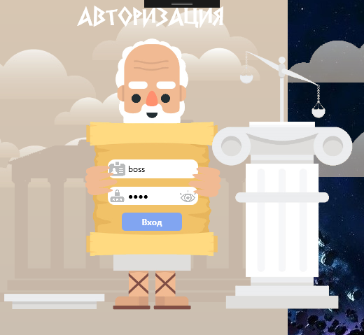

Рисунок 2 − Форма авторизация

После того, как был осуществлен вход в систему, перед нами открывается главная форма приложения (рисунок 3).

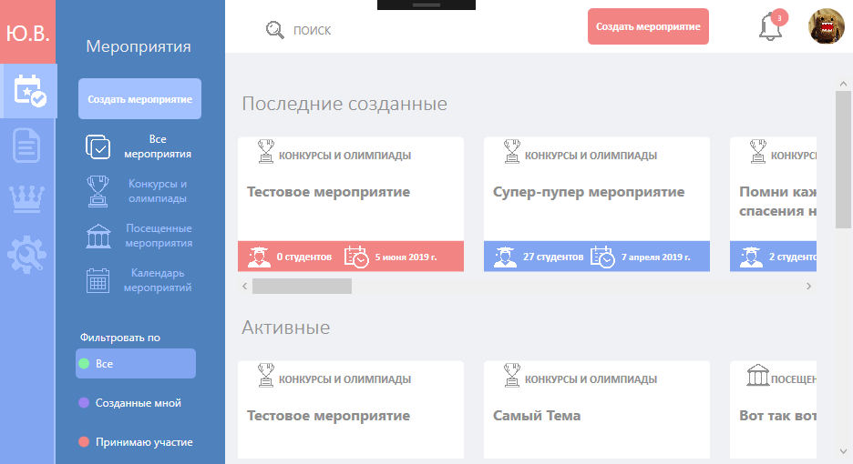

Рисунок 3 − Главная форма

Для создания мероприятия необходимо нажать на кнопку «Создать Мероприятие». После этого появится форма создания мероприятия (рисунок 4).

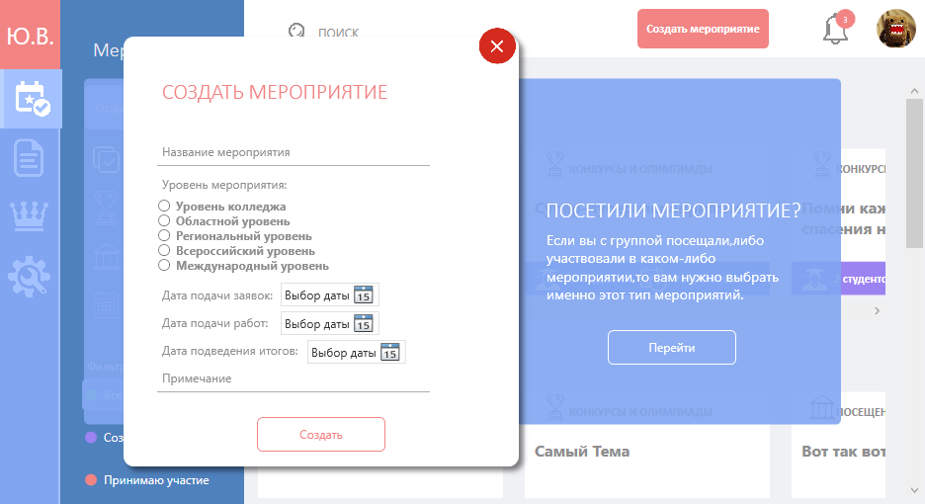

Рисунок 4 − Форма создание мероприятия

После создания мероприятия, необходимо заполнить данное мероприятие данными. Для этого, с помощью различных средств поиска мероприятий, представленных на форме, открыть окно редактирования мероприятий. В данном окне будут представлены различные аспекты мероприятия, которые необходимо сформировать с помощью имеющихся у нас данных по мероприятию (рисунок 5).

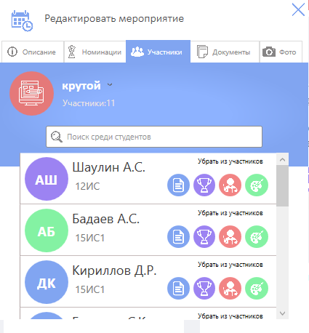

Рисунок 5 − Форма редактирование мероприятия

Когда все необходимые данные были внесены в систему, настает время формирования отчета. Для этого необходимо перейти на вкладку отчеты, выбрать типа отчета и тип мероприятия, задать период, за который формируется отчет и некоторые дополнительные элементы (в зависимости от типа отчета) (рисунок 6).

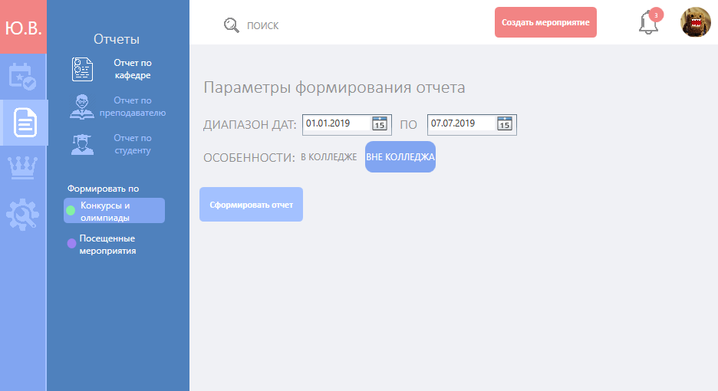

Рисунок 6 − Параметры формирования отчета на вкладе «Отчеты»

Формирование отчета начинается с предложения пользователю выбрать место сохранения отчета. После того, как директория была выбрана, программа создает папку под отчет. В ней будет хранится сам отчет в формате документа Word, а также прилагаемые файлы к мероприятиям.

После того, как папка была создана, происходит запрос к базе данных, откуда выбираются поля, необходимые для формирования отчета. По мере считывания этих полей и добавления их в отчетную таблицу в документе, в папку с отчетом также копируются файлы, связанные с тем мероприятием, которое на данный момент заносится в отчет.

После того как считывание полей из базы данных прекратилось, происходит анализ сформированной таблицы в документе с целью объединения дублирующийся ячеек, так как реляционная модель базы данных позволяет формировать таблицы только строгого типа, без возможности объединения ячеек и т.п. Программа проходит по каждой ячейке с мероприятием, и если, они идентичны, то объединяет их, тем самым формируя более структурированную и эргономичную таблицу.

После завершения процесса формирования отчет, мы получаем папку с документом и прилагаемыми файлами (рисунок 7).

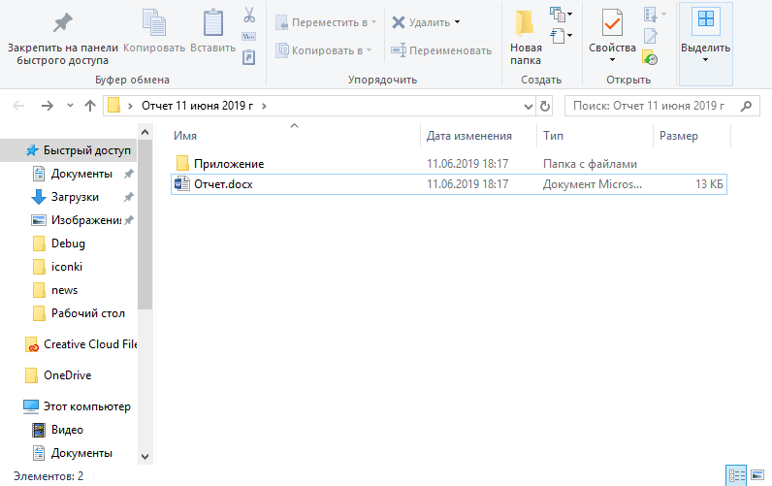

Рисунок 7 − Структура отчета

Документальный отчет выглядит следующим образом (рисунок 8):

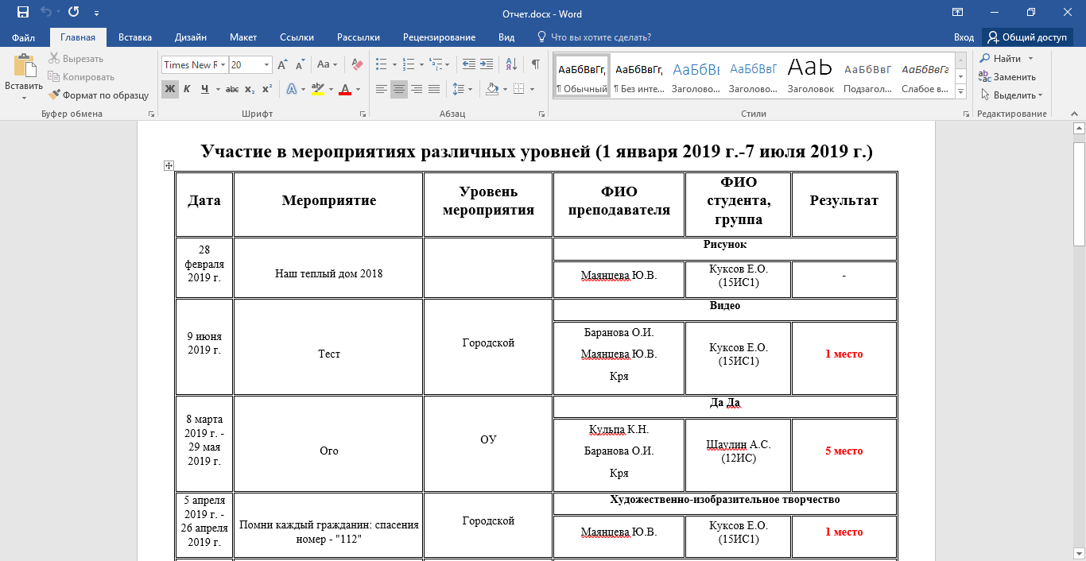

Рисунок 8 − Документальный отчет

Код для формирования отчета выглядит следующим образом (рисунок 9-12):

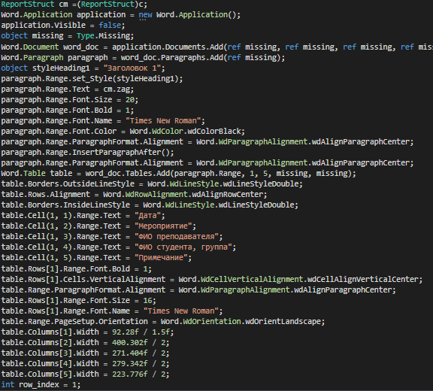

Рисунок 9 − Код формирование отчета (часть 1)

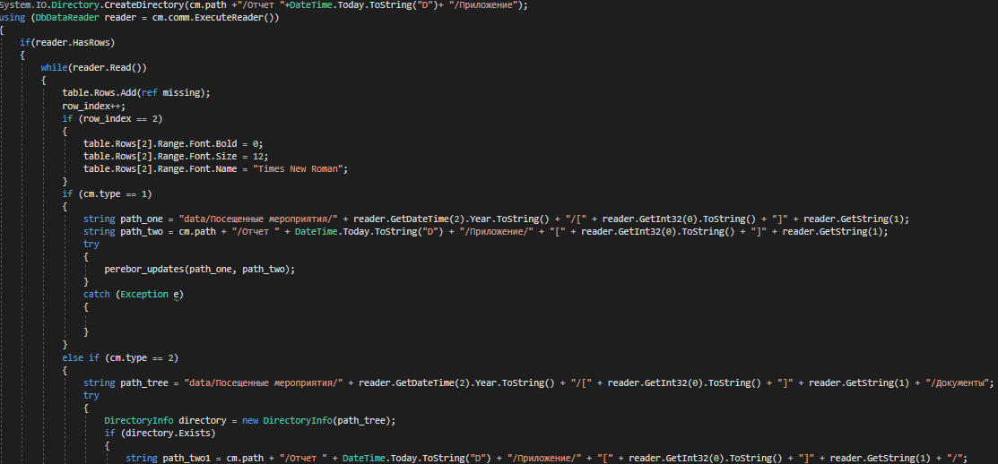

Рисунок 10 − Код формирование отчета (часть 2)

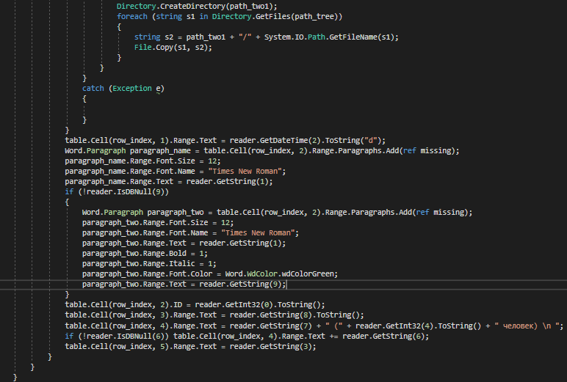

Рисунок 11 − Код формирование отчета (часть 3)

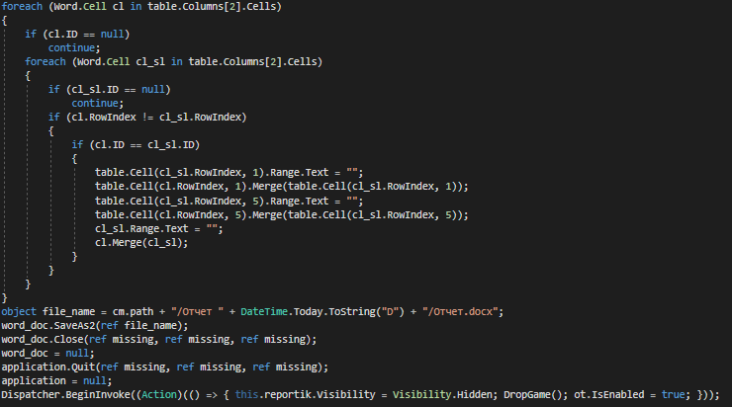

Рисунок 12 − Код формирование отчета (часть 4)

## **Глава 3. Организация безопасности АИС**

Под **угрозой безопасности информационной системы** подразумеваются действия, направленные на искажение, несанкционированное использование, либо же полное разрушение информации, которая хранится, передается или обрабатывается в информационно системе, а также аппаратных и программных средств. Именно поэтому необходимо принять комплекс мер по обеспечению безопасности АИС.

Первым шагом к обеспеченно безопасности АИС является выявление потенциальных угроз, которым может подвергаться информационная система.

В ходе анализа информационной системы были выявлены следующие виды угроз:

* несанкционированное использование информационных ресурсов;
* повреждение целостности информационной системы;
* отказ в обслуживании;

**Под несанкционированным доступом информационных ресурсов** понимается возможность влияния на информацию, хранимую в базе данных, а также на прочие данные, с которыми работает информационная система.

**Повреждение целостности информационной системы** вытекает из первого пункта, так как изменение или полное удаление каких-либо данных может привести к неправильной, либо к невозможной работы с системой.

**Отказ в обслуживании** – потенциальная возможность аварийного завершения работы информационной системы при определенных действиях пользователя.

Для определение защитных мер, были выявлены конкретные уязвимости в безопасности АИС:

* Неограниченный доступ любого пользователя к функционалу системы;
* Полный доступ любого пользователя операционной системы к файлам информационной системы;
* Влияние программы Word на информационную систему при формировании отчетов;
* Получение доступа к информационно системе путем использования компьютера авторизированного пользователя;
* Повреждение базы данных.

В качестве мер для решения данных уязвимостей, были предприняты следующие действия:

* Использование прав доступа операционной системы, тема самым ограничив число пользователей, которые будут иметь доступ к информационной системе (реализуется на этапе «Введение в эксплуатацию»);
* Наличие авторизации в информационной системе. Без знания логина и пароля от определенной учетной записи, злоумышленники не смогут получить доступ к основному функционалу информационной системы;
* Разграничение прав доступа между различными группами пользователей. В информационной системе существует два типа пользователей: преподаватели и зав. кафедрой. Зав. кафедрой имеет полный доступ ко всему функционалу информационной системы, в том время как преподаватели имеют ряд ограничений по использованию АИС. Подробнее о разграничении функционала см. [Приложение Б](#_Приложение_Б);
* Хранение паролей пользователей в базе данных в зашифрованном виде;
* Ограничение ввода на поля, связанных с формированием запроса к базе данных.
* Автоматический выход из информационной системы, если пользователь не был активен в течении 3-х минут;
* Возможность создания архивной копии ИС, с возможностью последующего отката системы с помощью данной копии;

Стоит отметить то, что вышеописанные средства не дают полного решения

проблем с уязвимостью информационной системы, но значительно понижают фактор влияние вышеописанных угроз на работоспособность системы.

## **Глава 4. Тестирование и проверка работоспособности**

В данной главе представлены не полные результаты тестирования, так как данные, полученные в результате тестирования АИС, имеют большой объем, поэтому в данной главе отражены результаты тестирования лишь тех функций системы, которые отражают основную суть информационной системы или представляют наибольший интерес.

**Тестирование** - это одна из техник контроля качества, включающая в себя активности по планированию работ, проектированию тестов, выполнению тестирования и анализу полученных результатов [9].

**Тестирование программного обеспечения** - проверка соответствия между реальным и ожидаемым поведением программы, осуществляемая на конечном наборе тестов, выбранном определенным образом.

**Верификация** - это процесс оценки системы или её компонентов с целью определения удовлетворяют ли результаты текущего этапа разработки условиям, сформированным в начале этого этапа, т.е. выполняются ли наши цели, сроки, задачи по разработке проекта, определенные в начале текущей фазы.

В ходе выполнения выпускной квалификационной работы были проведены следующие виды тестирования:

1. Юзабилити тестирование;
2. Функциональное тестирование.

### **Юзабилити тестирование**

**Тестирование удобства пользования** - это метод тестирования, направленный на установление степени удобства использования, обучаемости, понятности и привлекательности для пользователей разрабатываемого продукта в контексте заданных условий [14].

Тестирование удобства пользования дает оценку уровня удобства использования приложения по следующим пунктам:

* **производительность, эффективность** (efficiency) - сколько времени и шагов понадобится пользователю для завершения основных задач приложения, например, размещение новости, регистрации, покупка и т.д.;
* **правильность (accuracy)** - сколько ошибок сделал пользователь во время работы с приложением;
* **временные затраты (time)** – отражает количество времени, которое тратит пользователь на выполнение операции;
* **эмоциональная реакция (emotional response)** – как пользователь себя чувствует после завершения задачи - растерян, испытал стресс? Порекомендует ли пользователь систему своим друзьям? (положительная реакция - лучше) [28].

Ниже представлена таблица нормативов, с помощью которых будут оцениваться результаты тестирования (таблица 29).

Таблица 29. Нормативная таблица для оценки тестирования удобства использования

|  |  |  |  |  |  |
| --- | --- | --- | --- | --- | --- |
| **№ этапа** | **Этапы** | **Эффективность** | **Правильность** | **Эмоциональная реакция** | **Временные затраты** |
| **Пользователь не авторизирован** | | | | | |
| 1 | Авторизация в системе под учетной записью зав. кафедры | 3 | 0 | Спокойная реакция | 10 сек. |
| **Пользователь авторизирован** | | | | | |
| 2 | Создание посещаемого мероприятия | 7 | 0 | Спокойная реакция | 30 сек. |
| 3 | Поиск всех мероприятий в этом месяце, в чьих названиях имеется буква «е» | 4 | 0 | Спокойная реакция | 11 сек |
| 4 | Формирование отчета по мероприятиям кафедры, которые проходили вне колледжа | 7 | 0 | Спокойная реакция | 25 сек. |
| 5 | Создание архивной копии ИС | 4 | 0 | Спокойная реакция | 15 сек |
| 6 | Поменять пароль пользователя | 6 | 0 | Спокойная реакция | 15 сек |
| 7 | Выйти из системы. | 2 | 0 | Спокойная реакция | 3 сек |
| 8 | Добавить мероприятие в избранное. | 2 | 0 | Спокойная реакция | 8 сек |
| 9 | Отфильтровать все мероприятия по критерию «Принимаю участие» | 1 | 0 | Спокойная реакция | 8 сек. |

Результаты тестирований приведены в таблице 30.

Таблица 30. Результаты тестирования удобства пользования

|  |  |  |  |  |  |  |
| --- | --- | --- | --- | --- | --- | --- |
| **№ этапа** | **Этапы** | **Эффективность** | **Правильность** | **Эмоциональная реакция** | **Временные затраты** | **Вердикт** |
| *Тестировщик №1:Шаулин А.С.* | | | | | | |
| 1 | Авторизация в системе под учетной записью зав. кафедры | 3 | 0 | Удовлетворение | 10 сек. | Соответствует норме |
| 2 | Создание посещаемого мероприятия | 7 | 0 | Спокойная реакция | 32 сек. | Соответствует норме |
| 3 | Поиск всех мероприятий в этом месяце, в чьих названиях имеется буква «е» | 4 | 0 | Спокойная реакция | 11 сек | Соответствует норме |
| 4 | Формирование отчета по мероприятиям кафедры, которые проходили вне колледжа | 8 | 1 | Растерянность | 31 сек. | В пределах нормы |
| 5 | Создание архивной копии ИС | 6 | 2 | Растерянность | 28 сек | В пределах нормы |
| 6 | Поменять пароль пользователя | 6 | 0 | Спокойная реакция | 14 сек | Соответствует норме |
| 7 | Выйти из системы. | 2 | 0 | Спокойная реакция | 3 сек | Соответствует норме |
| 8 | Добавить мероприятие в избранное. | 2 | 0 | Спокойная реакция | 8 сек | Соответствует норме |
| 9 | Отфильтровать все мероприятия по критерию «Принимаю участие» | 6 | 5 | Подавленность | 60 сек. | Провал |
| *Тестировщик №2:Благов А.Н.* | | | | | | |
| 1 | Авторизация в системе под учетной записью зав. кафедры | 3 | 0 | Спокойная реакция | 9 сек. | Соответствует норме |
| 2 | Создание посещаемого мероприятия | 7 | 0 | Спокойная реакция | 34 сек. | Соответствует норме |
| 3 | Поиск всех мероприятий в этом месяце, в чьих названиях имеется буква «е» | 5 | 1 | Спокойная реакция | 15 сек | В пределах нормы |
| 4 | Формирование отчета по мероприятиям кафедры, которые проходили вне колледжа | 7 | 0 | Спокойная реакция | 25 сек. | В пределах нормы |
| 5 | Создание архивной копии ИС | 5 | 1 | Растерянность | 25 сек | В пределах нормы |
| 6 | Поменять пароль пользователя | 7 | 1 | Спокойная реакция | 18 сек | В пределах нормы |
| 7 | Выйти из системы. | 3 | 1 | Спокойная реакция | 6 сек | В пределах нормы |
| 8 | Добавить мероприятие в избранное. | 2 | 0 | Спокойная реакция | 6 сек | Соответствует норме |
| 9 | Отфильтровать все мероприятия по критерию «Принимаю участие» | 2 | 1 | Спокойная реакция | 20 сек. | В пределах нормы |
| *Тестировщик №3:Артаманов А.С.* | | | | | | |
| 1 | Авторизация в системе под учетной записью зав. кафедры | 3 | 0 | Спокойная реакция | 11 сек. | Соответствует норме |
| 2 | Создание посещаемого мероприятия | 7 | 0 | Спокойная реакция | 32 сек. | Соответствует норме |
| 3 | Поиск всех мероприятий в этом месяце, в чьих названиях имеется буква «е» | 4 | 0 | Спокойная реакция | 15 сек | Соответствует норме |
| 4 | Формирование отчета по мероприятиям кафедры, которые проходили вне колледжа | 9 | 2 | Спокойная реакция | 30 сек. | В пределах нормы |
| 5 | Создание архивной копии ИС | 5 | 1 | Растерянность | 26 сек | В пределах нормы |
| 6 | Поменять пароль пользователя | 3 | 2 | Спокойная реакция | 30 сек | В пределах нормы |
| 7 | Выйти из системы. | 3 | 1 | Спокойная реакция | 10 сек | В пределах нормы |
| 8 | Добавить мероприятие в избранное. | 2 | 0 | Спокойная реакция | 6 сек | Соответствует норме |
| 9 | Отфильтровать все мероприятия по критерию «Принимаю участие» | 3 | 2 | Спокойная реакция | 30 сек. | В пределах нормы |

### **Функциональное тестирование**

**Функциональное тестирование** — это тестирование ПО в целях проверки реализуемости функциональных требований, то есть способности ПО в определённых условиях решать задачи, нужные пользователям Функциональные требования определяют, что именно делает ПО, какие задачи оно решает [26].

**Чек-лист** – это документ, описывающий что должно быть протестировано. При этом чек-лист может быть абсолютно разного уровня детализации. На сколько детальным будет чек-лист зависит от требований к отчётности, уровня знания продукта сотрудниками и сложности продукта[27].

Результаты тестирования представлены в таблице 31.

Таблица 31 – Функциональное тестирование

|  |  |  |  |  |
| --- | --- | --- | --- | --- |
| **ID** | **Название теста** | **Шаги** | **Ожидаемый результат** | **Статус** |
| *1.Авторизация в системе* | | | | |
| 1.1 | Вход под учтённой записью зав. кафедры(позитивный тест). | Запустить программу;  В поле «Логин» вписать «boss»;  В поле «Пароль» вписать «1234»;  Нажать кнопку «Войти». | Откроется главная форма программы, будет доступен раздел «Администрирование»,  на вкладке «Отчеты» будет доступен пункт «Отчет по кафедре». | Успешно |
| 1.2 | Вход под учтённой записью преподавателя(позитивный тест). | Запустить программу;  В поле «Логин» вписать «test1»;  В поле «Пароль» вписать «123»;  Нажать кнопку «Войти». | Откроется главная форма программы, раздел «Администрирование» не будет доступен,  на вкладке «Отчеты» не будет доступен пункт «Отчет по кафедре». | Успешно |
| 1.3 | Попытка авторизации с помощью логина и пароля, которого нет в базе. | Запустить программу;  В поле «Логин» вписать «login»;  В поле «password» вписать «123»;  Нажать кнопку «Войти». | Система выдаст сообщение, что неверный логин или пароль. | Успешно |
| 1.4 | Попытка авторизации с помощью недопустимых данных(негативный тест). | Запустить программу;  В поле «Логин» вписать «’w’'qdqwdqw’2»;  В поле «Пароль» вписать «qwdwsx»;  Нажать кнопку «Войти». | Система выдаст сообщение, что неверный логин или пароль. | Провал (появляется  ошибка, после чего нет возможности ввести заново логин и пароль). |
| 1.5 | Попытка авторизации с помощью пустых полей(негативный тест). | Запустить программу;  Нажать кнопку «Войти». | Система выдаст сообщение, что поле «Логин» не заполнено. | Успешно |
| *2.Смена пароля* | | | | |
| 2.1 | Смена пароля зав. кафедры с «1234» на «123»(позитивный тест). | Авторизоваться в системе под учетной записью зав. кафедры;  Перейти на вкладку «Настройки»  Выбрать пункт «Сменить пароль»  В открывшемся окне:  В поле «Текущий пароль» написать «1234»  В поле «Новый пароль» написать «123»  В поле «Повторить пароль» написать «123»  Нажать кнопку «Изменить»  Выйти из системы  Авторизоваться в системе по учетной записью зав. кафедры с паролем «123». | Откроется главная форма;  Откроется вкладка с настройками учетной записи;  Откроется форма «Сменить пароль»;  Форма будет заполнена необходимыми данными;  Форма закроется, система оповестит пользователя об успешно проведенной операции;  Откроется форма «Авторизация»  Откроется главная форма; | Успешно |
| 2.2 | Ввести неповторяющиеся пароли при попытке смены пароля( негативный тест). | Авторизоваться в системе под учетной записью зав. кафедры;  Перейти на вкладку «Настройки»;  Выбрать пункт «Сменить пароль»;  В открывшемся окне:  В поле «Текущий пароль» написать «1234»  В поле «Новый пароль» написать «123»  В поле «Повторить пароль» написать «321»;  Нажать кнопку «Изменить» | Откроется главная форма;  Откроется вкладка с настройками учетной записи;  Откроется форма «Сменить пароль»;  Форма будет заполнена необходимыми данными;  Система оповестит пользователя, что пароли не совпадают. | Успешно |
| *3.Создание мероприятия* | | | | |
| 3.1 | Создание конкурса или олимпиады(позитивное тестирование). | Авторизоваться в системе;  Нажать кнопку «Создать мероприятие»;  Заполнить открывшеюся форму:  Название мероприятия - «Тест»  Уровень мероприятия - «Областной»  Уровень мероприятия - «Областной»  Дата подачи заявок – «12.06.2019»  Дата подачи работ – «13.06.2019»  Дата подведения итогов – «14.06.2019»;  Нажать на кнопку «Создать». | Откроется главная форма;  Откроется форма создания мероприятия;  Форма будет заполнена необходимыми данными;  Система оповестит об успешном исполнении операции, форма закроется, а на главной форме отобразится созданное мероприятие. | Успешно |
| 3.2 | Создание конкурса или олимпиады с недопустимым диапазоном дат(негативное тестирование). | Авторизоваться в системе;  Нажать кнопку «Создать мероприятие»;  Заполнить открывшеюся форму:  Название мероприятия - «Тест»  Уровень мероприятия - «Областной»  Уровень мероприятия - «Областной»  Дата подачи заявок – «18.06.2019»  Дата подачи работ – «13.06.2019»  Дата подведения итогов – «13.06.2019»;  Нажать на кнопку «Создать». | Откроется главная форма;  Откроется форма создания мероприятия;  Форма будет заполнена необходимыми данными;  Система выдаст ошибку, что данный диапазон дат недопустим. | Успешно |
| 3.3 | Создание конкурса или олимпиады с незаполненными поля дат(негативное тестирование). | Авторизоваться в системе;  Нажать кнопку «Создать мероприятие»;  Нажать на кнопку «Создать». | Система выдаст сообщение о том, что поле не заполнено, и сделает фокус на данном поле. | Успешно |
| *4.Поиск мероприятий* | | | | |
| 4.1 | Поиск по названию(позитивное тестирование). | Авторизоваться в системе;  В строке поиска по мероприятиям вбить букву «е». | Откроется главная форма;  Откроется вкладка с результатами поиска, на которых отображены мероприятия, в названиях которых присутствует буква «е». | Успешно |
| 4.2 | Поиск по названию с фильтрацией(позитивное тестирование). | Авторизоваться в системе;  В строке поиска по мероприятиям вбить букву «е»;  В открывшейся вкладке нажать на кнопку «Фильтры»;  Выбрать пункт «В этом месяце». | Откроется главная форма;  Откроется вкладка с результатами поиска, на которых отображены мероприятия, в названиях которых присутствует буква «е».  Откроется форма с фильтрами;  Форма с фильтрами закроется, на вкладке с результатами поиска отобразятся только те мероприятия, в названиях которых присутствует буква «е» и даты которых входят в диапазон дат текущего месяца. | Успешно |
| 4.3 | Ввод недопустимых данных в строку поиска(негативное тестирование). | Авторизоваться в системе;  В строке поиска по мероприятиям вбить знак «’»; | Откроется главная форма;  Система автоматически уберет запрещенный знак из строки поиска. | Провал( программа вылетает). |
| *5.Формирование отчета* | | | | |
| 5.1 | Формирование отчет по кафедре(позитивное тестирование). | Авторизоваться в системе под учетной записью зав. кафедры;  Перейти на вкладку «Отчеты»  Задать диапазон дат:01.01.2019 – 12.06.2019.  Нажать кнопку «Сформировать отчет»  Выбрать путь сохранения отчета. | Откроется главная форма;  Откроется форма с параметрами формирования отчета;  Форма будет заполнена необходимыми данными;  Откроется диалоговое окно выбора директории;  Отобразится форма ожидания окончания. Через определенное время данная форма закроется, а выбранной директории появится отчет по заданному диапазону дат. | Успешно |
| 5.2 | Формирование отчет по пустым значениям дат(негативное тестирование). | Авторизоваться в системе под учетной записью зав. кафедры;  Перейти на вкладку «Отчеты»  Нажать кнопку «Сформировать отчет» | Откроется главная форма;  Откроется форма с параметрами формирования отчета;  Система выдаст сообщение о том, что не задан диапазон дат. | Успешно |
| 5.3 | Формирование отчет по пустым значениям дат(негативное тестирование). | Авторизоваться в системе под учетной записью зав. кафедры;  Перейти на вкладку «Отчеты»  Задать диапазон дат:01.07.2019 – 12.06.2019.  Нажать кнопку «Сформировать отчет» | Откроется главная форма;  Откроется форма с параметрами формирования отчета;  Система выдаст сообщение о том, что задан недопустимый диапазон дат. | Успешно |

Чек лист представлен в таблице 32.

Таблица 32 – Чек лист

|  |  |  |
| --- | --- | --- |
| **№ Теста** | **Результат** | **Примечание** |
| 1.1 | Успешно | - |
| 1.2 | Успешно | - |
| 1.3 | Успешно |  |
| 1.4 | Провал | Появляется ошибка, после чего нет возможности ввести логин или пароль. |
| 2.1 | Успешно | - |
| 2.2 | Успешно | - |
| 3.1 | Успешно | - |
| 3.2 | Успешно | - |
| 3.3 | Успешно | - |
| 4.1 | Успешно | - |
| 4.2 | Успешно | - |
| 4.3 | Провал | Программа вылетает |
| 5.1 | Успешно | - |
| 5.2 | Успешно | - |
| 5.3 | Успешно | - |

## **Глава 5. Аппаратные и программные средства для функционирования**

Для правильной работы АИС «Приемная комиссия» необходимо наличие на компьютере следующего программного обеспечения:

* программный пакет Microsoft Office;
* Microsoft .NET Framework 4.6.1;

Системные требования:

* оперативная память 2Гб и более;
* операционная система Windows 7 и выше;
* 2,5 ГБ доступного пространства на жестком диске и более
* процессор Intel Core i3-4770, 3.50GHz.

## **Глава 6. Инструкции пользователя и администратора системы**

В данной главе представлен не полный документ «Инструкции пользователя и администрации системы», так как данный документ по своему объему является большим в связи с широким набором функционала информационной системы, который нужно описать.

Поэтому в данную главу вставлена наиболее важная информация.

### **Введение**

#### **Область применения**

Требование настоящего документа при:

* Предварительных комплексных испытаниях;
* Опытной эксплуатации;
* Приемочных испытаниях;
* Промышленной эксплуатации.

#### **Краткое описание возможностей**

**Информационная система «Внеурочная деятельность кафедры»** предназначена для формирования отчетов по проведенным внеурочным мероприятиям, которые непосредственно связаны с кафедрой «Информационные системы». На основе внесенных

данных о мероприятиях, система формирует отчетную документацию по заданным пользователем временным промежуткам.

Система позволяет формировать отчеты следующих видов:

* Отчет по внеурочной деятельности кафедры;
* Отчет по внеурочной деятельности преподавателя;
* Отчет по внеурочной деятельности студента.

Также данная система систематизирует хранение различных прилагаемых к внеурочным мероприятиям файлов (документы, фотографии, сканы и т.д.), при этом предоставляя пользователю удобство просмотра этих приложений.

#### **Уровень подготовки пользователя**

Пользователь информационной системы «Внеурочная деятельность кафедры» должен иметь опыт работы с ОС MS Windows (7/8/10), навык работы с офисным пакетом Microsoft Office, а также обладать следующими знаниями:

* Знать соответствующую предметную область;
* Знать и иметь навыки в работе с приложениями, нацеленных на работу с данными.

Умения пользователя должны позволять:

* Добавлять и редактировать информацию в ИС;
* Формировать отчеты в ИС.

#### **Перечень эксплуатационной документации, с которой необходимо ознакомиться пользователю**

* Информационная система «Внеурочная деятельность кафедры». Общее описание.

### **Назначение и условия применения ИС «Внеурочная деятельность кафедры»**

ИС «Внеурочная деятельность кафедры» предназначена для автоматизации деятельности преподавателя по формированию отчетов, непосредственно связанных с внеурочной деятельностью кафедры.

Работа с ИС возможна всегда, когда есть необходимость в занесении информации о прошедшем мероприятии или конкурсе и составления отчета по мероприятиям за определённый промежуток времени.

Работа с информационной системой «Внеурочная деятельность кафедры» доступна всем пользователям, кто имеет учетные данные для авторизации в данной системе.

### **Подготовка к работе**

#### **Состав и содержание дистрибутивного носителя данных**

Для работы с ИС «Внеурочная деятельность кафедры» необходимо следующее программной обеспечение:

1. Microsoft Net. Framework v.4.6.1
2. Microsoft Office(не ранее версии 2010)

#### **Порядок проверки работоспособности**

Для проверки работоспособности информационной системы на рабочем месте пользователя, необходимо выполнить следующие действия:

1. Открыть программу «Внеурочная деятельность кафедры».
2. В открывшейся форме ввести выданные пользователю учетные данные.
3. Нажать кнопку «Войти»
4. Убедиться, что форма с авторизацией закрылась, а также отобразилась главная форма.

### **Описание операций**

#### **Выполнимые функции и задачи**

Информационная система выполняет функции и задачи, часть из которых приведены в таблице ниже (таблица 33):

Таблица 33 - Описание некоторых функций и задач ИС

|  |  |  |
| --- | --- | --- |
| **Функции** | **Задачи** | **Описание** |
| Обеспечение безопасности информационной системы | Авторизация в системе | В ходе выполнения данной задачи, система проверяет наличие учетной записи в системе с помощью логина и пароля, который ввел пользователь. |
| Смена пароля | В ходе выполнения данной задачи, система меняет существующий пароль авторизированного пользователя на тот, что он ввел в форму смены пароля. |
| Создание архивной копии информационной базы | В ходе выполнения данной задачи, система создает архивную копию системы в указанное пользователем месте. |
| Восстановление системы с помощью архивной копии | В ходе выполнения данной задачи, система заменяет текущую информационную базу той, которая была указана пользователем. |
| Работа с данными о внеурочных мероприятиях кафедры | Хранение основной информации о конкурсе | В ходе выполнения данной задачи, пользователю предоставляется возможность просмотра основной информации о конкурсах(дата проведения, название, уровень и т.д.). |
|  | Систематизация файлов, связанных с конкурсом | В ходе выполнения данной задачи, система распределяет прикреплённые пользователем к конкурсу файлы по папкам. |
|  | Информирование пользователя о состоянии мероприятия | В ходе выполнения данной задачи, программа присылает пользователю оповещение об мероприятиях, которые в скором времени должны будут завершиться, либо для которых в скором времени нужно будет отправить заявку на участие. |
| Формирование отчетной документации | Формирование отчетов по мероприятиям кафедры | В ходе выполнение данной задачи, пользователь получает отчет в виде документа Word о прошедших мероприятиях за определенный промежуток времени. |

#### **Описание операций технологического процесса обработки данных, необходимых для выполнения задач**

**Операция 1: Авторизация в системе.**

*Условия, при соблюдении которых возможно выполнение операции:*

1. Программа установлена на компьютере.
2. Программа прошла проверку работоспособности.

*Подготовительные действия:*

Запустить программу.

*Основные действия в требуемой последовательности:*

1. В открывшемся окне вписать данные для входа в учетную запись (рисунок 13).

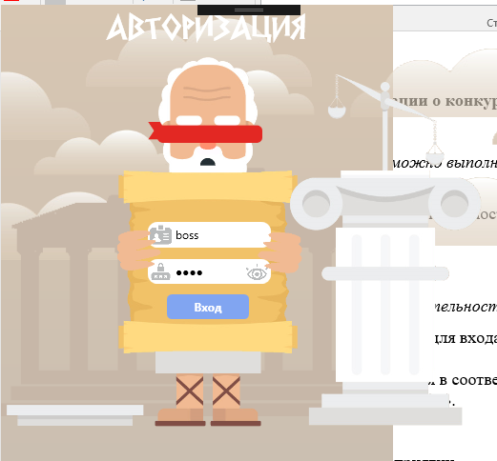

Рисунок 13 – Форма авторизация

1. Нажать на кнопку «Войти».
2. Откроется главная форма программы, что означает, что вход был успешно выполнен (рисунок 14).

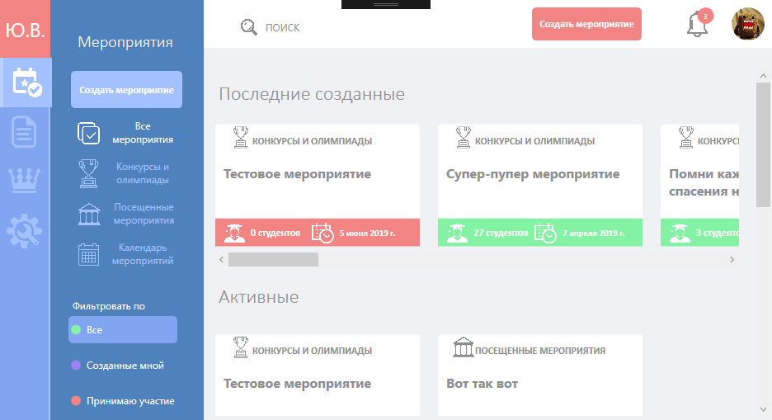

Рисунок 14 – Главная форма

*Заключительные действия:*

Не требуются.

*Ресурсы, расходуемые на операцию:*

Время (15 сек.).

**Операция 2: Смена пароля.**

*Условия, при соблюдении которых возможно выполнение операции:*

1. Программа установлена на компьютере.
2. Программа прошла проверку работоспособности.

*Подготовительные действия:*

Авторизация в системе.

*Основные действия в требуемой последовательности:*

1. В меню программы нажать на значок 
2. В открывшейся вкладке выбрать пункт «Сменить пароль» (рисунок 15).

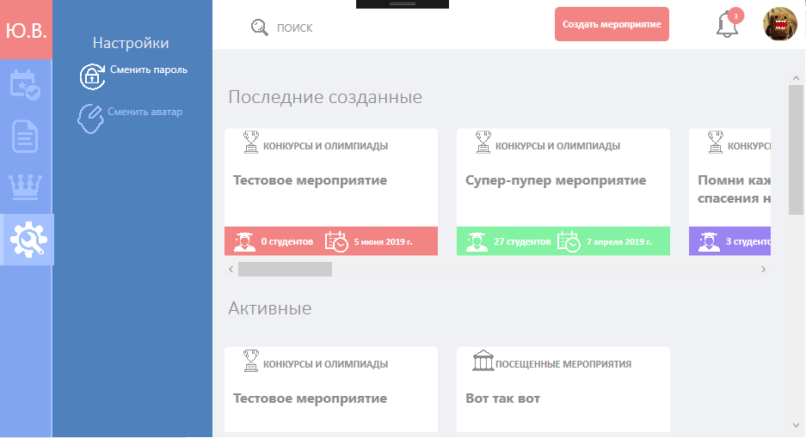

Рисунок 15 – Вкладка «Настройки» главной формы

1. В открывшейся форме заполнить необходимые поля (рисунок 16).

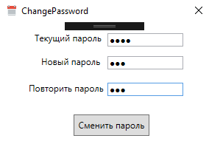

Рисунок 16 – Форма смены пароля

1. Нажать на кнопку «Сменить пароль».

*Заключительные действия:*

Не требуются.

*Ресурсы, расходуемые на операцию:*

Время (1-1.5 минуты).

**Операция 3: Занос информации о мероприятии.**

*Условия, при соблюдении которых возможно выполнение операции:*

1. Программа установлена на компьютере.
2. Программа прошла проверку работоспособности.
3. Вход в систему выполнен под учетной записью зав. кафедры.

*Подготовительные действия:*

Авторизация в системе под учетной записью зав. кафедры.

*Основные действия в требуемой последовательности:*

1. В меню программы нажать на значок 
2. В открывшейся вкладке выбрать пункт «Архивировать» (рисунок 17).

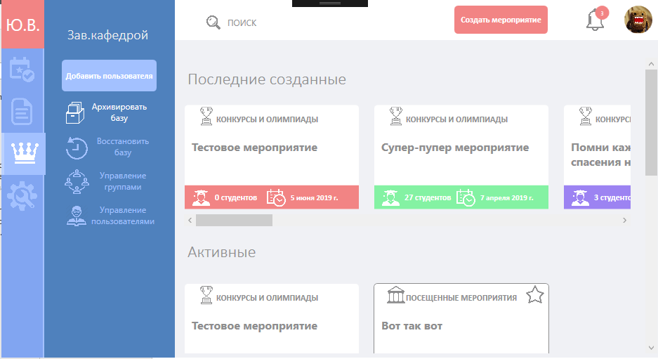

Рисунок 17 – Вкладка «Зав. кафедрой» главной формы

1. В открывшемся диалоговом окне выбрать расположение файла (рисунок 18).

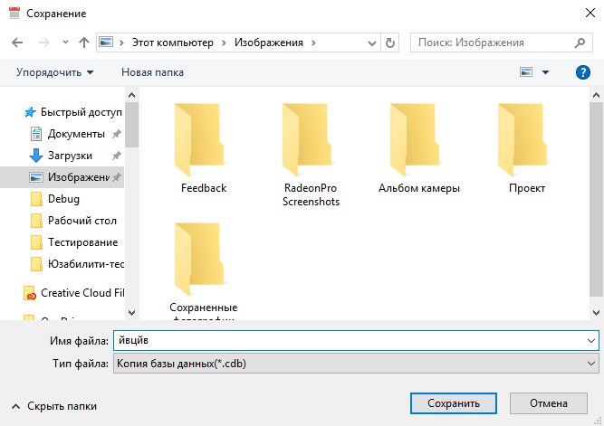

Рисунок 18 – Диалоговое окно сохранения архивной копии

1. Дождаться сохранения архивной копии.

*Заключительные действия:*

Не требуются.

*Ресурсы, расходуемые на операцию:*

Время (зависит от размера информационной базы и мощностей компьютера).

**Операция 4: Восстановление системы с помощью архивной копии.**

*Условия, при соблюдении которых возможно выполнение операции:*

1. Программа установлена на компьютере.
2. Программа прошла проверку работоспособности.
3. Вход в систему выполнен под учетной записью зав. кафедры.

*Подготовительные действия:*

Авторизация в системе под учетной записью зав. кафедры.

*Основные действия в требуемой последовательности:*

1. В меню программы нажать на значок 
2. В открывшейся вкладке выбрать пункт «Архивировать» (рисунок 19).

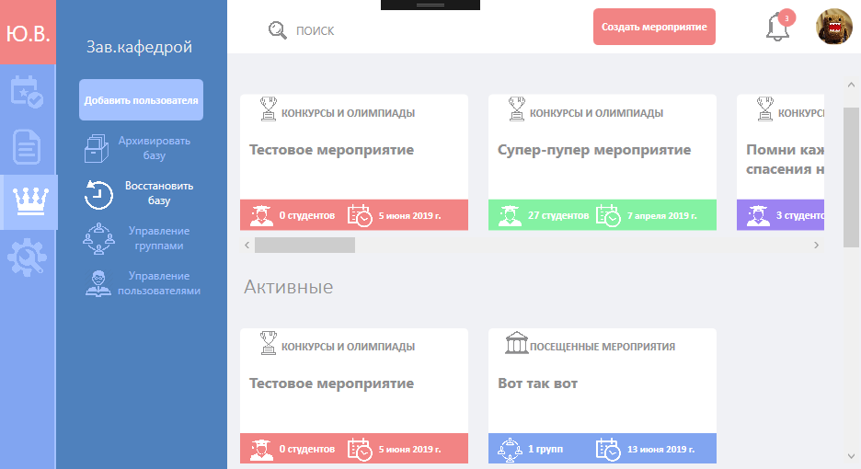

Рисунок 19 – Вкладка «Зав. кафедрой» главной формы

1. В открывшемся диалоговом окне выбрать расположение файла (рисунок 20).

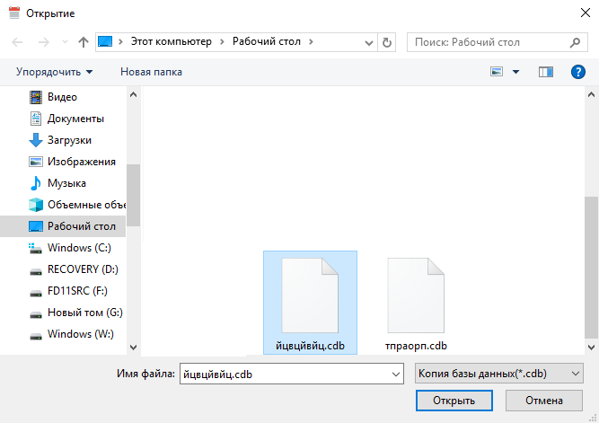

Рисунок 20 – Диалоговое окно открытия архивной копии

1. Подтвердить действие (рисунок 21).

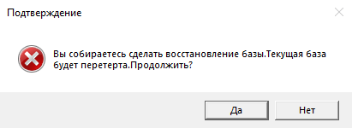

Рисунок 21 – Диалоговое окно подтверждения действий

1. Дождаться восстановления системы (рисунок 22).



Рисунок 22 – Окно восстановления системы

*Заключительные действия:*

Не требуются.

*Ресурсы, расходуемые на операцию:*

Время (зависит от размера информационной базы и мощностей компьютера).

**Операция 5: Занос информации о мероприятии.**

*Условия, при соблюдении которых возможно выполнение операции:*

1. Программа установлена на компьютере.
2. Программа прошла проверку работоспособности.

*Подготовительные действия:*

Авторизация в системе.

*Основные действия в требуемой последовательности:*

1. Нажать на кнопку «Создать мероприятие».
2. С помощью кнопок «Перейти» выбрать необходимый тип мероприятия (рисунок 23).

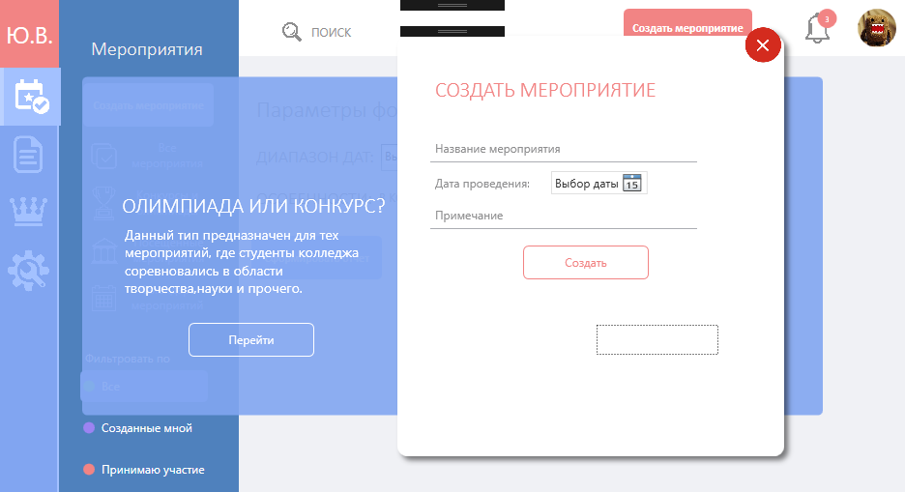

Рисунок 23 – Форма создания мероприятия

1. Заполнить форму данными о мероприятии и нажать кнопку «Добавить» (рисунок 24).

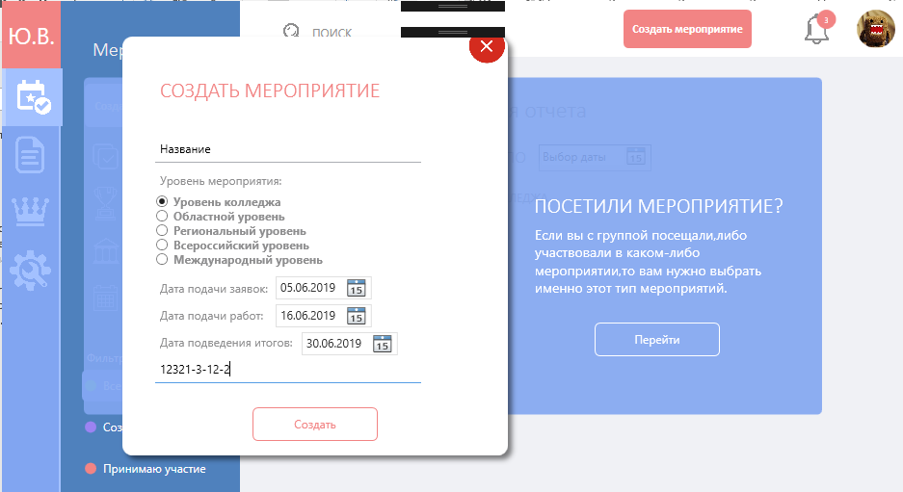

Рисунок 24 – Заполненная форма создания мероприятия

*Заключительные действия:*

Не требуются.

*Ресурсы, расходуемые на операцию:*

Время (1-2 минуты).

**Операция 6: Просмотр информации о мероприятии**

*Условия, при соблюдении которых возможно выполнение операции:*

1. Программа установлена на компьютере.
2. Программа прошла проверку работоспособности.
3. Добавлено хотя бы одно мероприятие (см. операция 5).

*Подготовительные действия:*

Авторизация в системе.

*Основные действия в требуемой последовательности:*

1. В главной форме на вкладке «Мероприятия» выбрать необходимое мероприятие. Откроется окно свойств мероприятия (рисунок 25).

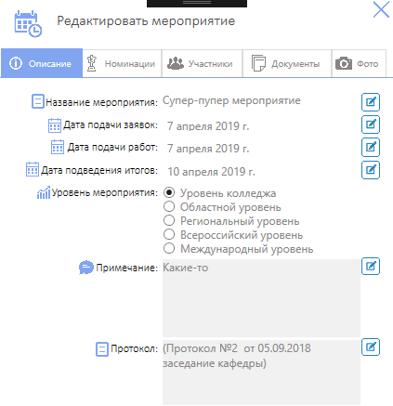

Рисунок 25 – Редактирование мероприятия

*Заключительные действия:*

Закрыть форму с информацией о мероприятии, после того, как пользователь проанализировал полученную информацию.

*Ресурсы, расходуемые на операцию:*

Время (1-1.5 минуты).

**Операция 7: Прикрепление файлов к конкурсу.**

*Условия, при соблюдении которых возможно выполнение операции:*

1. Программа установлена на компьютере.
2. Программа прошла проверку работоспособности.
3. Добавлено хотя бы одно мероприятие.

*Подготовительные действия:*

Авторизация в системе.

*Основные действия в требуемой последовательности:*

1. На вкладке мероприятий выбрать необходимое вам мероприятие.
2. Перейти на вкладку «Документы», либо «Фото». (рисунок 26).

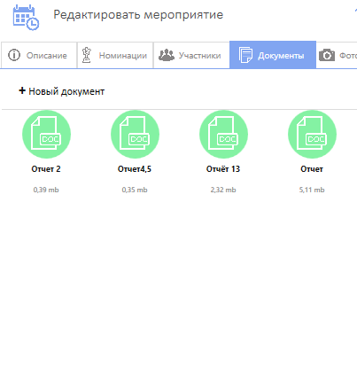

Рисунок 26 – Окно редактирования мероприятия, вкладка «Документы»

1. Нажать кнопку «Добавить». В открывшемся диалоговом окне выбрать необходимый файл (рисунок 27).

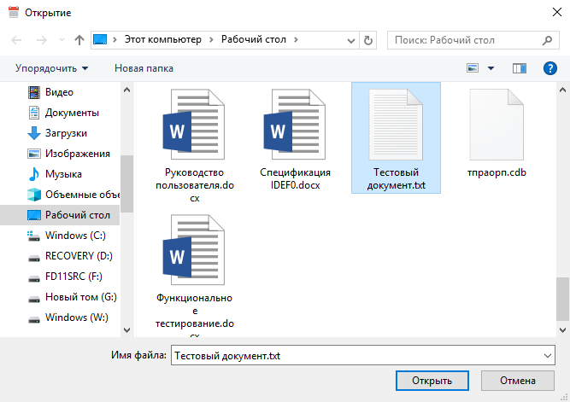

Рисунок 27 – Окно открытия файла

1. В открывшемся окне задать название документа в системе. Нажать кнопку «Создать» (рисунок 28).

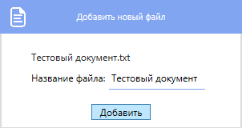

Рисунок 28 – Форма добавление нового файла

*Заключительные действия:*

В качестве заключительных действий пользователь может просмотреть папки, в которых находятся файлы, связанные с конкурсами, чтобы убедиться, что файлы находятся в нужных папках.

*Ресурсы, расходуемые на операцию:*

Время (3-5 минуты).

**Операция 8: Просмотр уведомлений о мероприятиях.**

*Условия, при соблюдении которых возможно выполнение операции:*

1. Программа установлена на компьютере.
2. Программа прошла проверку работоспособности.
3. Добавлено хотя бы одно мероприятие.

*Подготовительные действия:*

Авторизация в системе.

*Основные действия в требуемой последовательности:*

1. Нажать на значок колокольчика 
2. В выпадающем списке выбрать нужный вам пункт (рисунок 29).

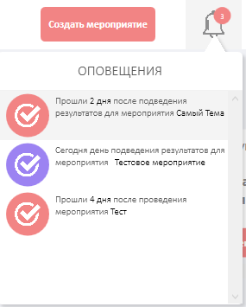

Рисунок 29 – Выпадающее меню оповещений на главной форме

*Заключительные действия:*

Закрыть форму с информацией о мероприятии, после того, как пользователь закончил работу с данной формой.

*Ресурсы, расходуемые на операцию:*

Время (3-5 минуты).

**Операция 9: Формирование отчета по кафедре**

*Условия, при соблюдении которых возможно выполнение операции:*

1. Программа установлена на компьютере.
2. Программа прошла проверку работоспособности.
3. Добавлено хотя бы одно мероприятие.
4. Вход в систему выполнен под учетной записью зав. кафедры.

*Подготовительные действия:*

Авторизация в системе (под учётной записью зав. кафедрой).

*Основные действия в требуемой последовательности:*

1. В меню программы нажать на значок 
2. В открывшейся вкладке выбрать нужный тип отчета (рисунок 30).

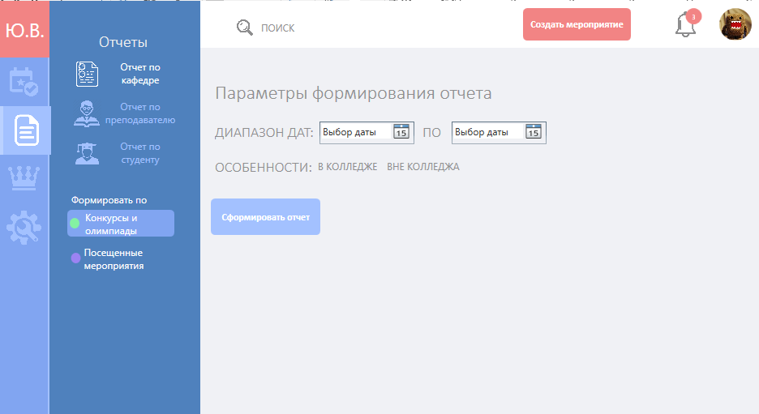

Рисунок 30 – Отчеты

1. Выбрать диапазон дат, по которому будет сформирован отчет (рисунок 31).



Рисунок 31– Диапазон дат при формировании отчета

1. На вкладке «Формировать по» выбрать нужный тип мероприятия (рисунок 32).

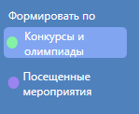

Рисунок 32 – Типы мероприятий на вкладке «Отчеты» главной формы

1. Указать дополнительные параметры формирования отчета (рисунок 33).

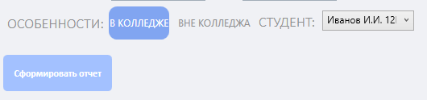

Рисунок 33 – Дополнительные параметры формирования отчета

1. Нажать на кнопку «Сформировать отчет». Откроется диалоговое окно выбора директории сохранения отчета. Укажите директорию и нажмите кнопку «Ок» (рисунок 34).

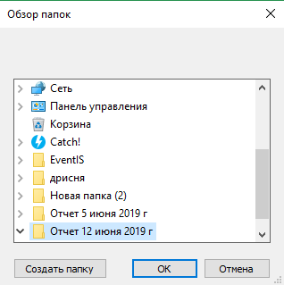

Рисунок 34 – Диалоговое окно выбора директории сохранения отчета

1. Дожидаться окончания формирования отчета (рисунок 35).

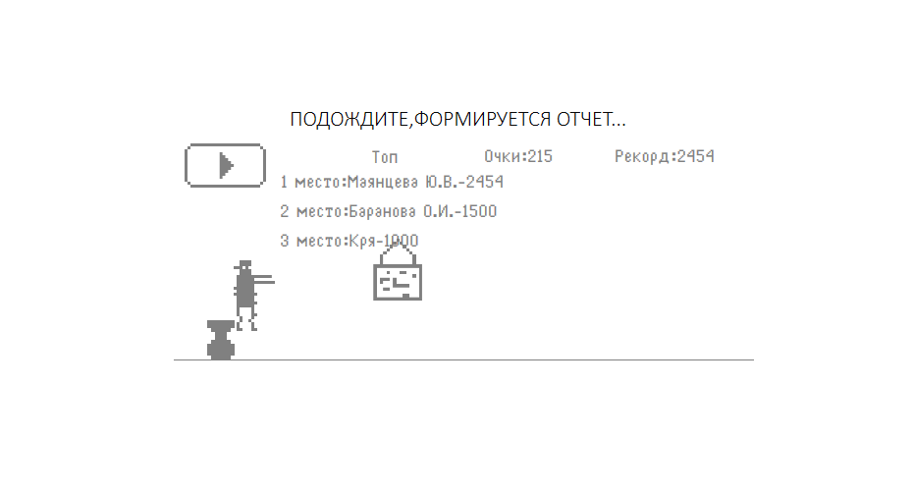

Рисунок 35 – Окно ожидания формирования отчета

*Заключительные действия:*

Не требуются.

*Ресурсы, расходуемые на операцию:*

Время (3-5 минуты (в зависимости от количества мероприятий)).

### **Аварийные ситуации**

В случае возникновения ошибок при работе с информационной системой, не описанных ниже в данном разделе, необходимо обратиться к системному администратору.

Таблица 34 - Аварийные ситуации

|  |  |  |  |
| --- | --- | --- | --- |
| **Класс ошибки** | **Ошибка** | **Описание ошибки** | **Требуемые действия пользователя при возникновении ошибки** |
| Информационная система «Внеурочная деятельность кафедры» | Ошибка при формировании запроса к базе данных. | Возможны проблемы с базой данных(отсутствие в нужной директории, либо уже кем-то используется). | Узнать, используется ли БД другим пользователем. Если да, то дождаться, пока он закончит работу с базой данных. В противном случае обратиться к администратору. |
| Ошибка:  Незаполненное поле «Логин» | При входе в систему не было введено значение в поле «Логин». | Заполнить поле «Логин». |
| Ошибка:  Незаполненное поле «Пароль» | При входе в систему не было введено значение в поле «Пароль». | Заполнить поле «Пароль». |
| Ошибка:  Неверный логин или пароль | Введённые значения не советуют данным в базе данных. | Проверить правильность введенных данных. Если вы уверены, что введенные данные верны, обратитесь к администратору. |
| Сбой в электропитании рабочей станции. | Нет электропитания рабочей станции или произошел сбой в электропитании. | Рабочая станция выключилась или перезагрузилась. | В случае перезагрузки компьютера продолжить работу, в случае выключения компьютера – запустить его. |
| Сбой локальной сети | Нет сетевого взаимодействия между рабочей станцией пользователя и сервером, на котором располагается информационная система. | Отсутствует возможность работы с информационной системой, т.к. невозможно подключиться к серверу, на котором находиться программа. | Дождаться, пока не будет восстановлено соединение между рабочей станцией и сервером. |

### **Рекомендации по освоению**

В качестве контрольного примера рекомендуется проделать все операции, описанные в разделе 4.2. настоящего документа.

## **Глава 7. Анализ и расчет экономических затрат**

Программный продукт «Внеурочная деятельность кафедры» необходим для автоматизации работы преподавателя кафедры «Информационные системы». При внедрении такого программного продукта в эксплуатацию, упростится работа преподавателя, что способствует повышению его работоспособности.

Для подсчета экономических затрат на разработку АИС, необходимо проанализировать исходные данные, которые понадобиться расчетов. Исходные данные представлены в таблице 1.

Таблица 35 – Исходные данные для выполнения расчетов

|  |  |  |
| --- | --- | --- |
| **Наименование затрат** | **Единица измерения** | **Значение** |
| 1 | 2 | 3 |
| Стоимость электронно-вычислительных машин и всех периферийных средств:  ноутбук –28000 руб.;  мышь – 500 руб.; | Руб. | 28.500 |
| 2. Страховые взносы во внебюджетные фонды | % | 30,0 |
| 3. Стоимость электроэнергии. | Руб./квт. ч | 3,62 |
| 4. Количество рабочих дней в году. | День | 247 |
| 5. Длительность рабочего дня. | Час | 8 |
| 7. Паспортная мощность ЭВМ и всех периферийных устройств. | квт. ч | 3 |
| 8. Оклад инженера-разработчика. | Руб. | 20000 |
| 9. Оклад техника, обслуживающего ЭВМ | Руб. | 18000 |
| 10. Количество ЭВМ, обслуживаемых одним техником. | шт. | 20 |
| 11. Расходы на транспортировку и установку оборудования. | % | 2-3 |
| 12. Затраты на материалы (магнитные носители, расходные материалы). | % | 2,5 |
| 13. Расходы на текущий ремонт оборудования. | % | 5 |
| 14. Прочие расходы. | % | 10 |
| 15. Норма рентабельности | % | 15-20 |
| 16. Норма амортизации | % | 33,3 |
| 17. Срок полезного использования | г. | 3 |
| 18. Расходы на приобретение необходимого программного обеспечения (на интернет) | Руб. | 920 |

### **7.1 Расчёт первоначальной стоимости оборудования, нормы амортизации и суммы амортизации**

Для определения затрат, связанных с разработкой программного продукта необходимо определить первоначальную стоимость оборудования, которое будет использовано для работы над созданием сайта или автоматизированной информационной системы.

Первоначальная стоимость оборудования определяется как совокупная стоимость всех элементов оборудования плюс затраты на транспортировку и установку (2-3% от стоимости оборудования).

(1)

Далее необходимо рассчитать сумму амортизации оборудования, так как она является одной из статей затрат, связанных с разработкой программного продукта.

Амортизация – это денежная оценка износа, как физического и морального, которая включается в себестоимость продукции. В условиях рынка величина амортизационных отчислений оказывает существенное влияние на экономику предприятия, то есть слишком высокая доля отчислений увеличивает издержки предприятия, а, следовательно, снижает конкурентоспособность и уменьшает размер прибыли.

Для начисления амортизации используют четыре метода:

* + линейный;
* уменьшаемого остатка;
* метод списания стоимости по сумме числа лет срока полезного использования;
* метод списания стоимости пропорционально объему произведенной продукции.

На практике чаще всего используется линейный метод начисления амортизации, при использовании которого происходит равномерное списание стоимости оборудования в течение срока полезного использования.

Для определения амортизации необходимо знать первоначальную стоимость и срок полезного использования оборудования.

Срок полезного использования определяется организацией самостоятельно на дату ввода объекта в эксплуатацию, исходя из Классификации основных средств, включаемых в амортизационные группы (Постановление Правительства РФ от 01.01.2002 № 1).

В соответствии с Классификацией персональные компьютеры отнесены ко 2-ой амортизационной группе, для которой срок полезного использования (СПИ) установлен свыше 2 до 3 лет включительно.

На основании срока полезного использования определяется норма амортизации (в %):

Для вычисления амортизационных отчислений за год следует воспользоваться формулой:

где Н ам– норма амортизации оборудования, %.

### **7.2. Расчет стоимости одного часа работы разработчика сайта (АИС)**

Определение стоимости одного часа работы (часовая тарифная ставка) осуществляется по формуле:

Годовой фонд заработной платы определяется как произведение месячного оклада разработчика и 12 месяцев. Также в годовой фонд заработной платы необходимо включить взносы во внебюджетные фонды.

От сумм начисленной заработной платы каждый работодатель обязан производить отчисления во внебюджетные фонды – Пенсионный фонд РФ, Фонд социального страхования, Фонд обязательного медицинского страхования. Данные платежи являются частью затрат организации. В 2019 году процент отчислений во внебюджетные фонды составляет 30% от суммы начисленной зарплаты.

Таким образом, годовой фонд заработной платы рассчитывается по формуле:

Ор – оклад разработчика;

К отч – процент отчислений во внебюджетные фонды;

Для расчета эффективного фонда рабочего времени необходимо составить баланс рабочего времени, для чего воспользоваться производственным календарем на текущий год. В производственном календаре приводится информация о рабочих, выходных и праздничных днях в году, а также о количестве предпраздничных дней, для которых продолжительность рабочего дня сокращена на 1 час. Данную информацию заносим в таблицу 2 (заполнив пропуски).

Таблица 36 - Баланс рабочего времени разработчика ИС (2019 год)

|  |  |
| --- | --- |
| **Элементы времени** | **Количество** |
| 1 | 2 |
| **Календарный фонд времени, дн**  Выходные дни  Праздничные дни  **Номинальный фонд времени, дн**  Плановые невыходы, дн.:   * Очередной отпуск * Выполнение государственных обязанностей * Число дней нетрудоспособности на работника * Учебный отпуск   **Эффективный фонд времени, дн**  **Эффективный фонд времени, час** | 365  104  14  247  28  4  3  3  209  1666 |

Эффективный фонд времени в часах =Э (7)

Таким образом, часовая тарифная ставка работы разработчика АИС составит **187,27 руб**.

### **7.3 Расчёт стоимости 1 машино-часа работы ЭВМ**

Для определения затрат на разработку программного продукта необходимо рассчитать стоимость 1 часа работы ЭВМ (стоимость машино-часа), эта информация будет использоваться в программе Projeсt, с помощью которой в дальнейшем будет разработана иерархическая структура работ, диаграмма Ганта и проведен обзор затрат на разработку проекта.

Стоимость одного машино-часа рассчитывается по формуле:

где Зоборуд – суммарные затраты, связанные с содержанием и эксплуатацией компьютерной техники за год, руб.

Фд – годовой эффективный фонд рабочего времени, час;

где З матер – затраты на материалы, руб.;

А – амортизационные отчисления вычислительной техники, руб.;

З рем – расходы на текущий ремонт, руб.;

З обслуж – расходы на обслуживание ЭВМ, руб.;

З проч – прочие расходы, руб.

Затраты на материалы (магнитные носители, расходные материалы, канцтовары) определяются в процентном отношении (2,5%) от первоначальной стоимости оборудования и рассчитываются по формуле:

Амортизационные отчисления рассчитаны в пункте 2.1 курсовой работы.

Расходы на текущий ремонт оборудования составляют 5% от первоначальной стоимости оборудования и рассчитываются по формуле:

Расходы на обслуживание ЭВМ состоят из заработной платы обслуживающего персонала (техника), с учетом отчислений во внебюджетные фонды, в расчете на одну обслуживаемую ЭВМ и определяются по формуле:

где О – оклад техника;

Котч – процент отчислений во внебюджетные фонды;

Qw – количество обслуживаемых компьютеров одним техником.

Прочие (накладные) расходы составляют 10 % от первоначальной стоимости оборудования и рассчитываются по формуле:

Таким образом, стоимость одного машино-часа работы компьютерной техники составляет **17,4 руб**.

# **Заключение**

В ходе выполнения выпускной квалификационной работы была достигнута основная цель – было разработано новое программное обеспечение «АИС «Внеурочная деятельность кафедры».

В теоретической части был проведен анализ предметной области, сравнение аналогов и прототипов АИС, составлен план работ, определен жизненный цикл создания проекта, а также проведены мероприятия по технике безопасности и охране труда при работе с данной программой.

В практической части был использован подход построения диаграмм, на основе которых была разработана структура базы данных. После проектирования была реализована физическая модель АИС, проведено тестирование реализованной АИС, составлена инструкция пользователя и администратора системы, а также произведен расчет экономических затрат на создание АИС:

* стоимость 1 часа работы разработчика АИС 187,27 руб.
* затраты на 1 машино-час работы АИС 17,4 руб.
* затраты на разработку АИС составили 57 595,68 руб.

# **Список использованных источников**

**Основные источники:**

1. Положение о кафедре государственного образовательного учреждения среднего профессионального образования Ярославской области Ярославского промышленно – экономического колледжа им. Н. П. Пастухова от 29 сентября 2012 г;
2. ГОСТ 24.104-85 Комплекс стандартов на автоматизированные системы. Автоматизированные системы. Автоматизированные системы управления. Общие требования;
3. ГОСТ 24.210-82 Комплекс стандартов на автоматизированные системы. Автоматизированные системы. Требования к содержанию документов по функциональной части;
4. ГОСТ 24.703-85 Комплекс стандартов на автоматизированные системы. Автоматизированные системы. Типовые проектные решения. Основные положения;
5. ГОСТ 34.320-96 Информационные технологии. Система стандартов по базам данных. Концепции и терминология для концептуальной схемы и информационной базы;
6. ГОСТ 34.321-96 Информационные технологии. Система стандартов по базам данных. Эталонная модель управления данными;
7. ГОСТ 34.601-90 Комплекс стандартов на автоматизированные системы. Автоматизированные системы. Стадии создания;
8. ГОСТ 34.602-89. Комплекс стандартов на автоматизированные системы. Автоматизированные системы. Техническое задание на создание автоматизированной системы;
9. ГОСТ 34.603-92. Комплекс стандартов на автоматизированные системы. Автоматизированные системы. Виды испытаний автоматизированных систем;
10. Стандарт ISO/IEC 12207:1995 «InformationTechnology — SoftwareLifeCycleProcesses» (информационные технологии – жизненный цикл программного обеспечения), ГОСТ Р ИСО/МЭК 12207-99;
11. ГОСТ Р ИСО/МЭК 15288-2005. Системная инженерия. Процессы жизненного цикла систем;
12. ГОСТ Р ИСО/МЭК ТО 16326-2002. Программная инженерия. Руководство по применению ГОСТ Р ИСО/МЭК 12207 при управлении проектом;
13. ISO 10014. Управление качеством — Указания по получению финансовых и экономических выгод;
14. ISO 9126. Информационная технология. Оценка программного продукта. Характеристики качества и руководство по их применению;
15. СанПиН 2.2.2/2.4.1340-03 от 3 июня 2003 г. N 118 "О введении в действие санитарно-эпидемиологических правил и нормативов" – Гл. IX "Общие требования к организации рабочих мест пользователей ПЭВМ" – пункты 9.1 – 9.6;
16. СанПиН 2.2.2/2.4.1340-03 от 3 июня 2003 г. N 118 "О введении в действие санитарно-эпидемиологических правил и нормативов" – Гл. X "Требования к организации и оборудованию рабочих мест с ПЭВМ для взрослых пользователей" – пункты 10.1, 10.3, 10.5, 10.6;
17. СанПиН 2.2.2/2.4.1340-03 от 3 июня 2003 г. N 118 "О введении в действие санитарно-эпидемиологических правил и нормативов" – Приложение 8 (рекомендуемое) - "Комплексы упражнений для глаз";
18. СанПиН 2.2.2/2.4.1340-03 от 3 июня 2003 г. N 118 "О введении в действие санитарно-эпидемиологических правил и нормативов" – Приложение 8 (рекомендуемое) - "Комплексы упражнений физкультурных минуток";

**Дополнительные источники:**

1. Роман Васильев, Георгий Калянов Управление информационными системами. Спб.: Питер, 2014. – 512 с.
2. Скляренко В.К. Экономика предприятия [Текст]: учебник для вузов / В.К. Скляренко, В.М. Прудников. – М.: Инфра-М, 2010;
3. Филатов О.К. Экономика предприятий (организаций) [Текст]: учебник для вузов / О.К. Филатов, Т.Ф. Рябова, Е.В. Минаева. – Изд. 4-е. – М.: Финансы и статистика, 2009;
4. Экономика предприятия [Текст]: учебник для вузов / под ред. А.Е. Карлика, М.Л. Шульгахтер. – Изд. 2-е, перераб. и доп. – СПБ.: Питер, 2010;
5. Справочник экономиста (журнал) 2014-2019;
6. Мельников В. Защита информации в компьютерных системах. – М.: Финансы и статистика, Электроинформ, 2014.
7. Пирогов В.Ю. Информационные системы и базы данных. Организация и проектирование. Серия Учебная литература для вузов. СПб.: БХВ-Петербург, 2014. – 528 с.

**Электронные источники:**

1. Общедоступная многоязычная универсальная интернет-энциклопедия со свободным контентом – «Википедия» [Электронный ресурс] – Режим доступа: [wikipedia.org/wiki/функциональное\_тестирование](http://www.wikipedia.org/wiki/функциональное_тестирование), свободный, дата обращения – 12.06.2019;
2. Общедоступная многоязычная рускоязычная интернет-энциклопедия по тестированию – «Testopedia» [Электронный ресурс] – Режим доступа: <http://wiki.software-testing.ru/Чек-лист>, свободный, дата обращения – 12.06.2019;
3. Сайт, посвящённый тестированию программного обеспечения «ПроТестинг» [Электронный ресурс] – Режим доступа: <http://www.protesting.ru/testing/types/usability.html>, свободный, дата обращения – 12.06.2019;
4. Общедоступная многоязычная универсальная интернет-энциклопедия со свободным контентом – «Википедия» [Электронный ресурс] – Режим доступа: [wikipedia.org/wiki/Microsoft\_Visio](https://ru.wikipedia.org/wiki/Microsoft_Visio), свободный, дата обращения – 12.06.2019;
5. Общедоступная многоязычная универсальная интернет-энциклопедия со свободным контентом – «Википедия» [Электронный ресурс] – Режим доступа: [wikipedia.org/wiki/Microsoft\_Access](file:///Y:\Student\14ИС2\Курсовая%20работа\Коробов%20Дима\wikipedia.org\wiki\Microsoft_Access), свободный, дата обращения – 12.06.2019;
6. Общедоступная многоязычная универсальная интернет-энциклопедия со свободным контентом – «Википедия» [Электронный ресурс] – Режим доступа: [wikipedia.org/wiki/Microsoft\_Project](file:///Y:\Student\14ИС2\Курсовая%20работа\Коробов%20Дима\wikipedia.org\wiki\Microsoft_Project), свободный, дата обращения – 12.06.2019;
7. Общедоступная многоязычная универсальная интернет-энциклопедия со свободным контентом – «Википедия» [Электронный ресурс] – Режим доступа: <wikipedia.org/wiki/Microsoft_Word>, свободный, дата обращения – 12.06.2019;
8. Общедоступная многоязычная универсальная интернет-энциклопедия со свободным контентом – «Википедия» [Электронный ресурс] – Режим доступа: [wikipedia.org/wiki/IDEF0](file:///Y:\Student\14ИС2\Курсовая%20работа\Коробов%20Дима\wikipedia.org\wiki\IDEF0), свободный, дата обращения – 12.06.2019;
9. Общедоступная многоязычная универсальная интернет-энциклопедия со свободным контентом – «Википедия» [Электронный ресурс] – Режим доступа: [wikipedia.org/wiki/DFD](file:///Y:\Student\14ИС2\Курсовая%20работа\Коробов%20Дима\wikipedia.org\wiki\DFD), свободный, дата обращения – 12.06.2019;
10. Общедоступная многоязычная универсальная интернет-энциклопедия со свободным контентом – «Википедия» [Электронный ресурс] – Режим доступа: <https://ru.wikipedia.org/wiki/Диаграмма_прецедентов>, свободный, дата обращения – 12.06.2019;
11. Общедоступная многоязычная универсальная интернет-энциклопедия со свободным контентом – «Википедия» [Электронный ресурс] – Режим доступа: <https://ru.wikipedia.org/wiki/Microsoft_Visual_Studio>, свободный, дата обращения – 12.06.2019;
12. Общедоступная многоязычная универсальная интернет-энциклопедия со свободным контентом – «Википедия» [Электронный ресурс] – Режим доступа: <https://ru.wikipedia.org/wiki/ER-модель>, свободный, дата обращения – 12.06.2019;
13. Файловый архив студентов «StudFiles»[Электронный ресурс] – Режим доступа: [studfiles.net/preview/6305718/page:10/](https://studfiles.net/preview/6305718/page:10/), свободный, дата обращения – 12.06.2019;
14. Общедоступная многоязычная универсальная интернет-энциклопедия со свободным контентом – «Википедия» [Электронный ресурс] – Режим доступа: [wikipedia.org/wiki/Жизненный\_цикл\_системы](https://ru.wikipedia.org/wiki/Жизненный_цикл_системы), свободный, дата обращения – 12.06.2019;
15. Общедоступная многоязычная универсальная интернет-энциклопедия со свободным контентом – «Википедия» [Электронный ресурс] – Режим доступа: [wikipedia.org/wiki/Иерархическая\_струкутура\_работ](wikipedia.org/wiki/Иерархическая%20_струкутура_работ), свободный, дата обращения – 12.06.2019;
16. СПС КонсультантПлюс;
17. СПС Гарант.

# **Приложение А**

**БРИФ**

**на разработку автоматизированной информационной системы**

*Описание разрабатываемой АИС*

1. Функциональное назначение и область применения программного обеспечения:

**АИС «Внеурочная деятельность кафедры» предназначена для хранения и обработки информации о внеурочных мероприятиях, формирование отчетной документации.**

1. Функциональные требования к программе – укажите основные функции, которые должна выполнять АИС:

**Сбор и хранение информации о внеурочных мероприятиях, оповещение пользователей о важных этапах жизненного цикла мероприятия, администрирование учетных записей преподавателей, администрирование учебных групп, формирование отчетной документации по мероприятиям (для кафедры, для преподавателей, для студентов), систематизация хранения файлов, связанных с мероприятиями.**

1. Требования к программной совместимости – перечислите программные продукты, с которыми необходима интеграция информационной системы:

**Microsoft Office (не ранее версии 2010 г.).**

1. Требования к надежности и безопасности системы (необходимость шифрования паролей в базе, разделение пользователей системы на группы):

**Да.**

1. Специальные требования:

**Возможность смены пароля пользователем.**

1. Платформа программного продукта: **Windows 10.**
2. Опишите особенности пользовательского интерфейса:

**Пользовательский интерфейс должен быть построен в соответствии со современными стандартами дизайна пользовательского интерфейса.**

1. Языки, поддерживаемые системой:

**Русский.**

1. Требуется ли административная часть? Если да, то опишите функционал, который должен в ней присутствовать

**Администрирование учебных групп, администрирование учетных записей преподавателей.**

*Контактные данные организации:*

Наименование организации: **ГПОАУ ЯО «Ярославский промышленно-экономический колледж им.Н.П.Пастухова», кафедра укрупненной группы специальностей 09.00.00.**

ФИО представителя: **Маянцева Ю.В.**

Номер телефона: **+7-910-811-08-97**

E-mail: **maiantseva@ypec.ru**

Дата подписания документа: \_\_\_\_/\_\_\_\_\_\_\_\_\_\_\_\_\_\_/2019 г.

Подпись заказчика: \_\_\_\_\_\_\_\_\_\_\_\_\_\_\_

Подпись исполнителя: \_\_\_\_\_\_\_\_\_\_\_\_\_

# **Приложение Б**

**Техническое задание АИС «Внеурочная деятельность кафедры»**

1. **Общие сведения**
   1. **Наименование системы** 
      1. Полное наименование системы

Автоматизированная информационная система «Внеурочная деятельность кафедры».

* + 1. Краткое наименование системы

Краткой наименование: АИС, ВДК.

* + 1. Основания для проведения работ

Работа выполняется на основании брифа, подписанного между заказчиком и исполнителем.

* 1. **Наименование организаций – заказчик и разработчик**
     1. Контактные данные заказчика

*Заказчик:* зав.кафедрой укрупненной группы специальностей 09.00.00 Маянцева Ю.В.

*Телефон:* +7-910-811-08-97

*E-mail:* maiantseva@ypec.ru

* + 1. Контактные данные исполнителя

*Исполнитель:* Куксов Е.О.

*Телефон:* +7-915-985-30-08

*E-mail:* kuksov\_e@mai.ru

* 1. **Плановые сроки начала и окончания работы**

*Дата начала:* 22.04.2019

*Дата окончания:* 18.06.2019

* 1. **Порядок оформления и предъявления заказчику результатов работ**

Работы по созданию КХД сдаются Разработчиком поэтапно в соответствии с календарным планом Проекта. По окончании каждого из этапов работ Разработчик сдает Заказчику соответствующие отчетные документы этапа, состав которых определены Договором.

1. **Общие сведения**
   1. **Назначение системы**

Информационная система «Внеурочная деятельность кафедры» предназначена для автоматизации работы преподавателей кафедры по оформлению отчетной документации, непосредственно связанной с внеурочной деятельностью студентов и преподавателей кафедры.

Данная система занимается хранением информации о конкурсах и мероприятиях, в которых участвовала кафедра, а также документацию, фотографии, результаты, которые были получены в результате участия в конкурсе.

Помимо этого, информационная система будет оповещать пользователя и возникновении событий, непосредственно связанных с мероприятиями (например, для каких мероприятий в ближайшем времени будут подведены итоги).

* 1. **Назначение системы**

ВДК создается c целью:

* Сбора информации о первичной о мероприятиях, в которых принимала участие кафедра;
* Оповещение пользователей системы о важных этапах в жизненном цикле мероприятия;
* Повышения качества хранения информации о проведенных мероприятиях;
* Формировании отчетной документации по мероприятиям.

Использование данной системы позволит улучшить следующие показатели:

* Время сбора и первичной обработки информации;
* Время формирования отчетной документации;
* Защищенность полученной информации;
* Время, затрачиваемое на информационно-аналитическую деятельность.

1. **Характеристика объектов автоматизации**

Объектом автоматизации будет являться внеурочная деятельность кафедры. Суть данной деятельности состоит в том, чтобы проводить анализ данных, которые непосредственно связаны с мероприятиями, в которых участвовала кафедра. В результате анализа данных подводятся итоги по участию кафедры в мероприятии с прилагаемыми документацией, фотоотчётом, результатами, и все это формируется в отчетную документацию.

После анализа объекта автоматизации, было выявлено, что данную деятельность можно частично автоматизировать, тем самым сократив время преподавателей на обеспечение внеурочной деятельности.

1. **Требования к системе** 
   1. **Требования к системе в целом**
      1. Требования к структуре и функционированию системы

Система ВДК является централизованной, то есть информация и мероприятиях будет находится в центральном хранилище.

Система подразделяется на две функциональные подсистемы: система сбора информации и система формирования отчетной документации.

Система сбора информации занимается сбором информации о мероприятиях, а также осуществляет контроль за хранением файлов, связанных с мероприятием.

Система формирования отчетной документации занимается анализом занесённой в системе информации, и на основании этого формирует отчетную документацию.

Источником данных для формирования отчетов будет служить база данных MS Access. Для взаимодействия приложения и базы данных будет использоваться язык запросов SQL.

Для формирования отчетной документации на компьютере пользователя должен будет установлен пакет программ Microsoft Office (не ранее версии 2010 г.).

* + 1. Требования к пользователям системы

Система предназначена для работы с двумя видами пользователей: заведующий кафедрой (администратор) и преподаватели (обычные пользователи).

Особенности пользователя «Заведующий кафедрой»:

* В системе может быть только одна учетная запись данного типа;
* Только зав. кафедрой может управлять учетными записями преподавателей (редактировать, удалять, добавлять);
* Только зав. кафедрой может добавлять учебные группы и назначать для них кураторов;
* Только заведующий кафедрой может добавлять основные конкурсы и мероприятия (которые связаны со всей кафедрой);
* Возможность формирования отчетной документации по деятельности кафедры;
* Весь остальной функционал системы совпадает с функционалом преподавателя.
* Особенности пользователя «Преподаватель»:
* Возможность формирования отчетов по студентам;
* Возможность формирования отчетов по мероприятиям, связанным с собой;
* Возможность просмотра имеющихся мероприятий в системе.
* Добавление, удаление, редактирование мероприятий, попадающие под категорию «Прочие»;
* Получение оповещений по жизненному циклу мероприятий.
* Возможность смены пароля;
* Количество преподавателей неограниченно.
  + 1. Требования к надежности системы

При работе с системой могут возникнуть следующие аварийные ситуации, которые могут повлиять на работу системы:

* Сбой электропитания на компьютере пользователя;
* Необработанные ошибки в программе, не выявленные в ходе тестирования системы;
* Сбой в электропитании обеспечения локальной сети.

Для того, чтобы минимизировать потери данных в случае возникновения вышеописанных аварийных ситуаций, были выдвинуты следующие требования по обеспечению надежности системы:

* Разбиение функционала системы на более мелкие подсистемы;
* Возможность создания архивной копии данных системы;
* Проведением комплекса мероприятий отладки, поиска и исключения ошибок;
* Надежности общесистемного ПО и ПО, разрабатываемого Разработчиком.

Проверка выполнения требования к надежности будет осуществиться на этапах тестирования и эксплуатации.

* + 1. Требования к защите информации от несанкционированного доступа

В качестве мер по защите системы от несанкционированного были выявлены следующие меры:

* Ограничение доступа к расположению информационной системы;
* Хранение зашифрованного пароля пользователя в базе данных;
* Если в течении трех минут пользователь не проявлял активность в системе, то происходит автоматический выход пользователя их системы;
* Разграничение функционала между различными группами пользователей;
* Возможность создавать архивной копии данных системы.
  + 1. Требования к стандартизации и унификации

Разработка системы должна осуществляться по спроектированным в ходе «Стадии проектирования» моделям: IDEF0, DFD, UML (диаграмма вариантов использования).

В качестве прототипа базы данных должна использоваться диаграмма ER (сущность – связь).

Для работы с базой данных должен использоваться язык запросов SQL.

Для реализации пользовательского интерфейса должна использоваться технология WPF.

Для реализации функционала информационной системы должны использоваться возможности языка C#.

* + 1. Требования к транспортабельности

Система имеет возможность транспортировки между различными рабочими станциями или различными каталогами при условии того, что на рабочей станции пользователя установлен необходимый набор программ для функционирования информационной системы.

* 1. **Требования к функциям, выполняемым системой**

Ниже описан весь функционал, который должен присутствовать в системе.

Таблица Б.1. Функционал ВДК.

|  |  |
| --- | --- |
| **Функция** | **Задачи** |
| *Подсистема сбора информации* | |
| Создание мероприятий | Занесение первичной информации о мероприятии. |
| Создание каталога для мероприятия. |
| Редактирование мероприятий | Изменение первичной информации о мероприятии |
| Добавление, редактирование, удаление номинаций |
| Добавление, редактирование, удаление участников |
| Добавление, редактирование, удаление документов. |
| Добавление, редактирование, удаление фотографий. |
| Добавление, редактирование, удаление результатов. |
| Добавление, редактирование, удаление участвовавших преподавателей. |
| Добавление, редактирование, удаление работ. |
| Удаление мероприятий. |
| Работа с преподавателями | Добавление. |
| Редактирование. |
| Удаление. |
| Назначение групп. |
| Работа с группами | Добавление. |
| Редактирование. |
| Удаление. |
| *Подсистема формирования отчетной документации* | |
| Формирование отчета по студенту | Анализ данных |
| Создание документа Word, внесение данных. |
| Прикрепление файлов. |
| Формирование отчета по преподавателю | Анализ данных |
| Создание документа Word, внесение данных. |
| Прикрепление файлов. |
| Формирование отчета по преподавателю | Анализ данных |
| Создание документа Word, внесение данных. |
| Прикрепление файлов. |
| *Прочий функционал* | |
| Создание архивной копии данных системы | Создание архива с копией папки с данными. |
| Оповещение пользователей | Анализ мероприятий |
| Выборка нужных мероприятий |
| Показ сообщения пользователю. |

* 1. **Требования к информационному обеспечению**
     1. Требования к информационному обмену между компонентами системы

Все компоненты системы должны взаимодействовать между собой.

* + 1. Требования к информационной совместимости со смежными системами

Система не должна быть закрытой для смежных систем и должна поддерживать возможность экспорта данных в смежные системы через интерфейсные таблицы или файлы данных.  
Система должна обеспечить возможность загрузки данных, получаемых от смежной системы.

* + 1. Требования по применению систем управления базами данных

Для реализации хранения данных в системе должна использоваться база данных MS Access.

* + 1. Требования к программному обеспечению

Перечень необходимых программных продуктов:

* MS Office (не ранее версии 2010 г.);
* Программные обеспечения для просмотра файлов изображений (подойдут средства, встроенные в операционную систему Windows 10);
* Net Framework v4.0.
  + 1. Требования к методическому обеспечению

Пользователю должен предоставляться документ «Руководство пользователя».

1. **Состав и содержание работ по созданию системы**

Работа по созданию информационной системы делится на следующие стадии:

1. Предпроектная стадия. На данной стадии проводится брифинг с заказчиком, формируется техническое задание.
2. Проектная стадия. На данной стадии разрабатываются модели разрабатываемой АИС (как самого приложения, так и базы данных) – IDEF0, UML, DFD, ER.
3. Стадия реализации. На данной стадии разрабатывается база дынных, реализуется функционал приложения и его пользовательский интерфейс.
4. Тестирование. На данном стадии происходит тестирование системы на наличии ошибок, а также их устранение.
5. Ввод в эксплуатацию. На данной стадии программное обеспечение с исходным кодом и прилагающийся документацией передается заказчику.
6. **Требование к документированию**

Техническая документация должна быть представлена Заказчику на машинном носителе.

Текстовые документы должны соответствовать внутреннему стандарту Исполнителя на оформление документов.

Все документы должны быть выпущены на русском языке. Отдельные документы могут содержать записи латинскими буквами (наименование полей баз данных, текст программ и т.д.).

Состав документов на общее программное обеспечение, поставляемое в составе Системы, должен соответствовать комплекту поставки компании – изготовителя.

Перечень подлежащих передаче документов:

* Руководство пользователя;
* Инструкция по работе с системой.

|  |  |
| --- | --- |
| Дата подписания технического задания:  \_\_\_\_/\_\_\_\_\_\_\_\_\_\_\_\_/2019 г. | Подпись заказчика\_\_\_\_\_\_\_\_\_\_\_ |
|  | Подпись исполнителя\_\_\_\_\_\_\_\_ |

# **Приложение В**

**Распределение трудовых и материальных затрат**

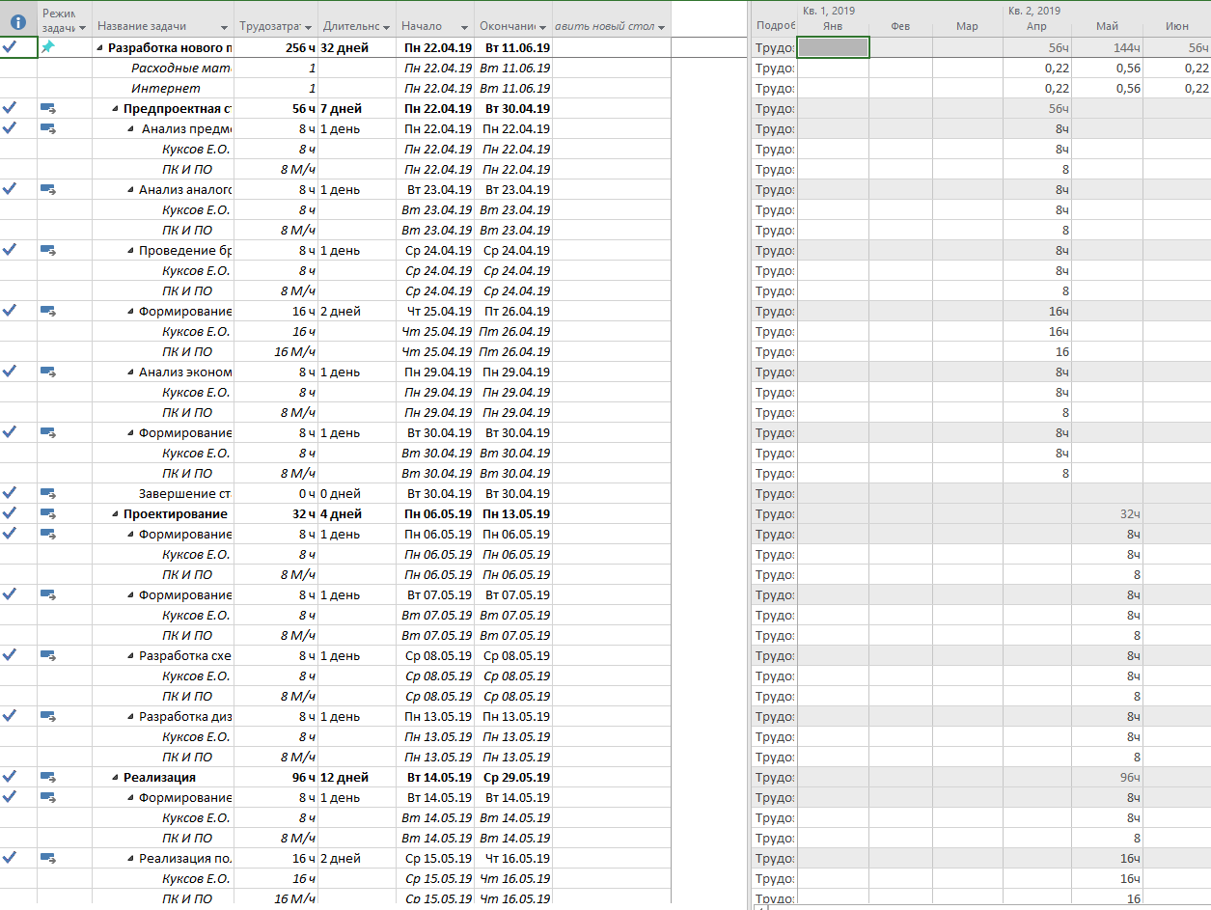

Рисунок В.1 – Распределение материальных и трудовых ресурсов (часть 1)

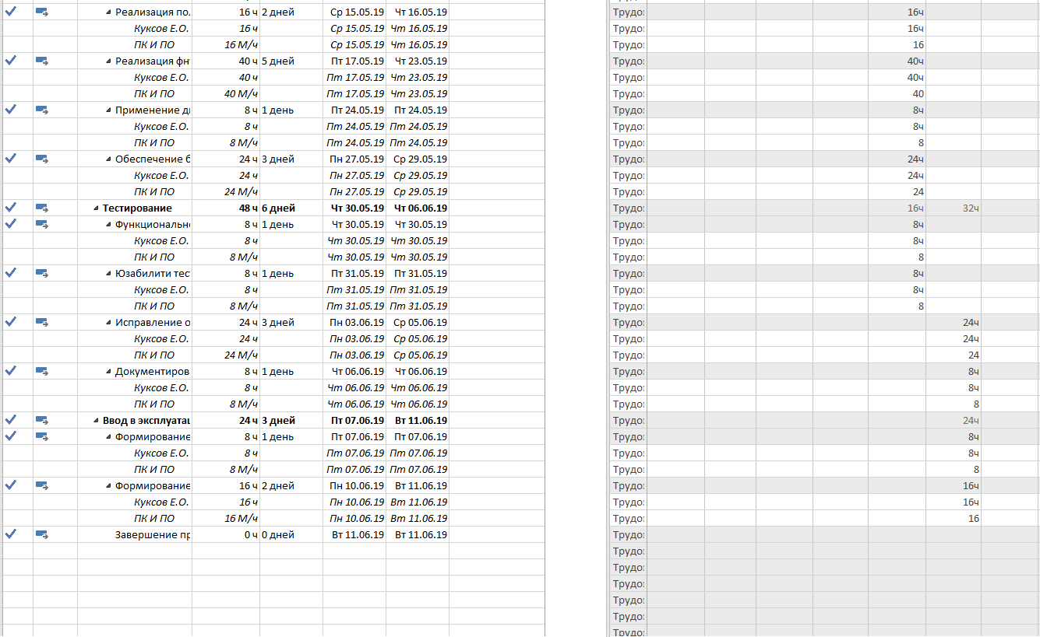

Рисунок В.2 – Распределение материальных и трудовых ресурсов (часть 2)

# **Приложение Г**

**Диаграмма Ганта с отслеживанием**

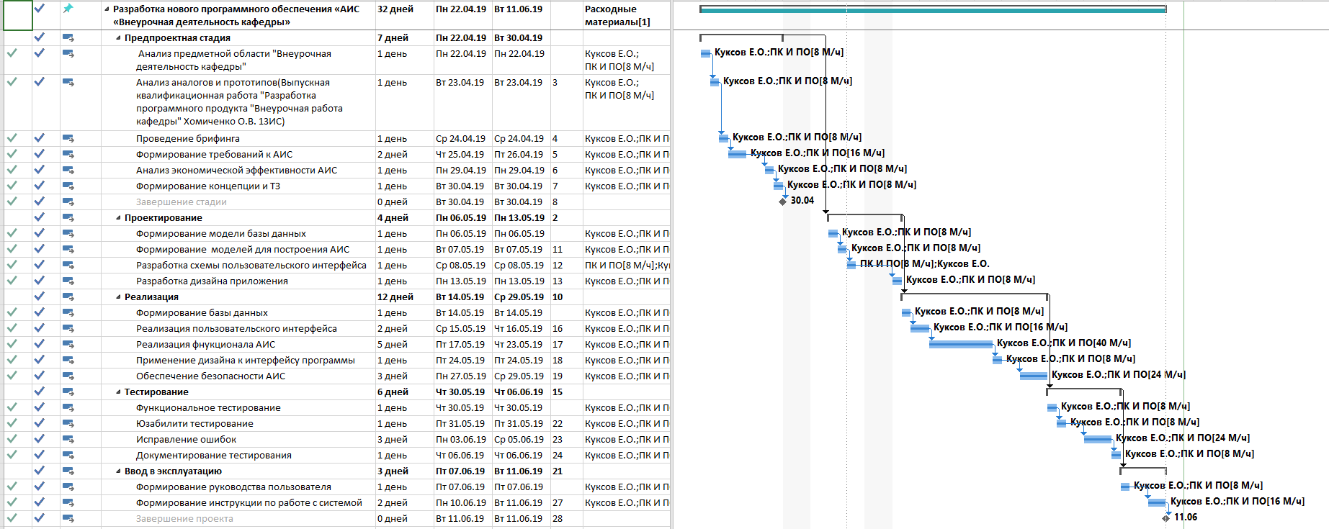

Рисунок Г.1 – Диаграмма Ганта с отслеживанием

# **Приложение Д**

**Затраты на задачи**

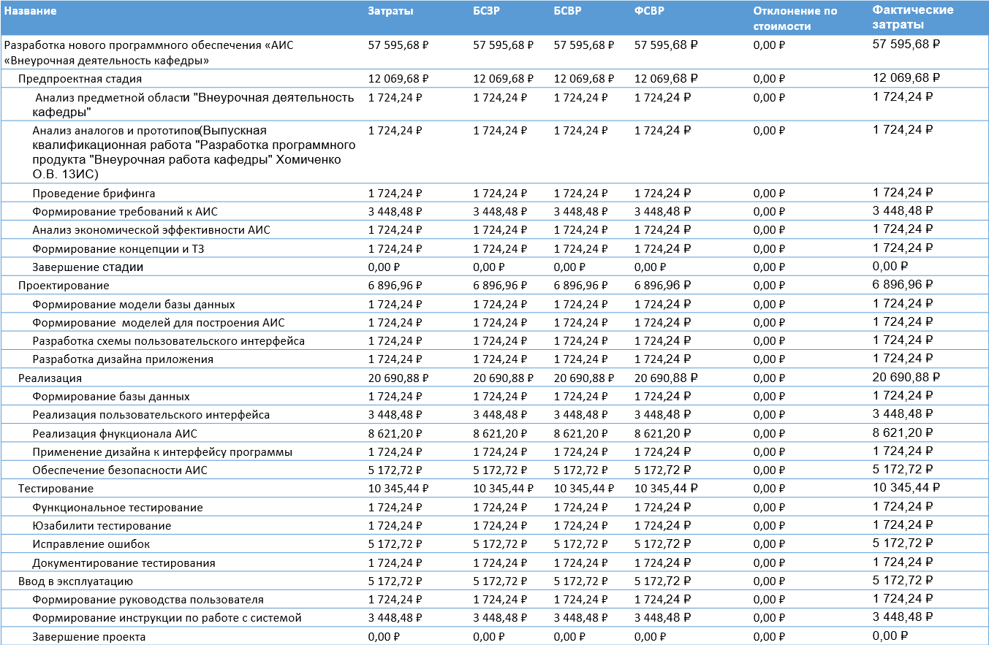

Рисунок 47 – Затраты на задачи

# **Приложение Е**

**Диаграмма IDEF0**



Рисунок E.1 − Контекстная диаграмма IDEF0



Рисунок E.2 − Декомпозиция контекстной диаграммы IDEF0



Рисунок E.3 − Декомпозиция блока А4 «Подготовка к конкурсу»



Рисунок E.4 − Декомпозиция блока А10 «Подготовка к прочим мероприятиям»



Рисунок E.5 − Декомпозиция блока А9 «Формирование отчетов»

# **Приложение Ж**

**Диаграмма DFD**



Рисунок Ж.1 – Диаграмма DFD

# **Приложение З**

**Диаграмма ER**



Рисунок З.1 – Диаграмма ER

# **Приложение И**

**Диаграмма прецедентов**



Рисунок И.1 – Диаграмма прецедентов

# **Приложение К**

**Cхема данных**

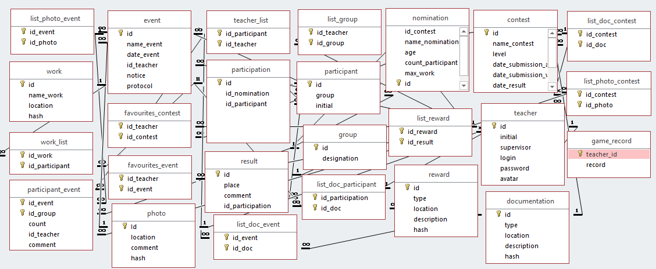

Рисунок К.1 – Диаграмма прецедентов